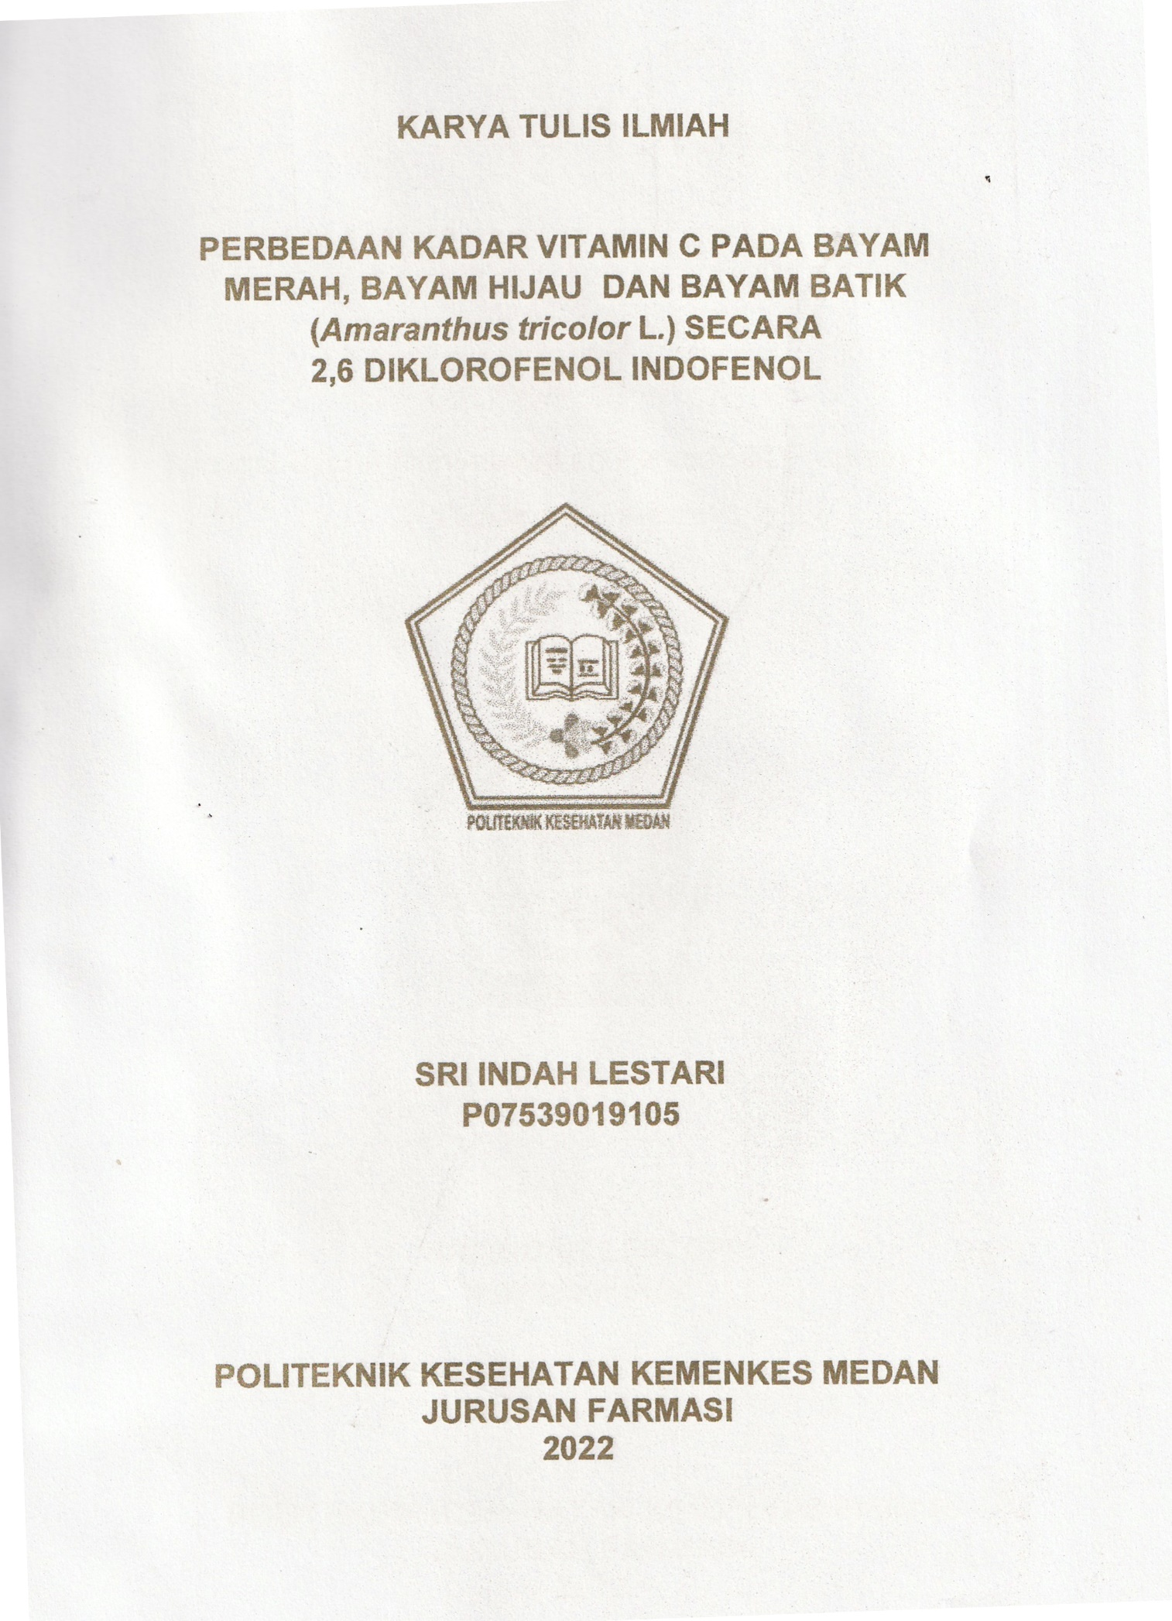

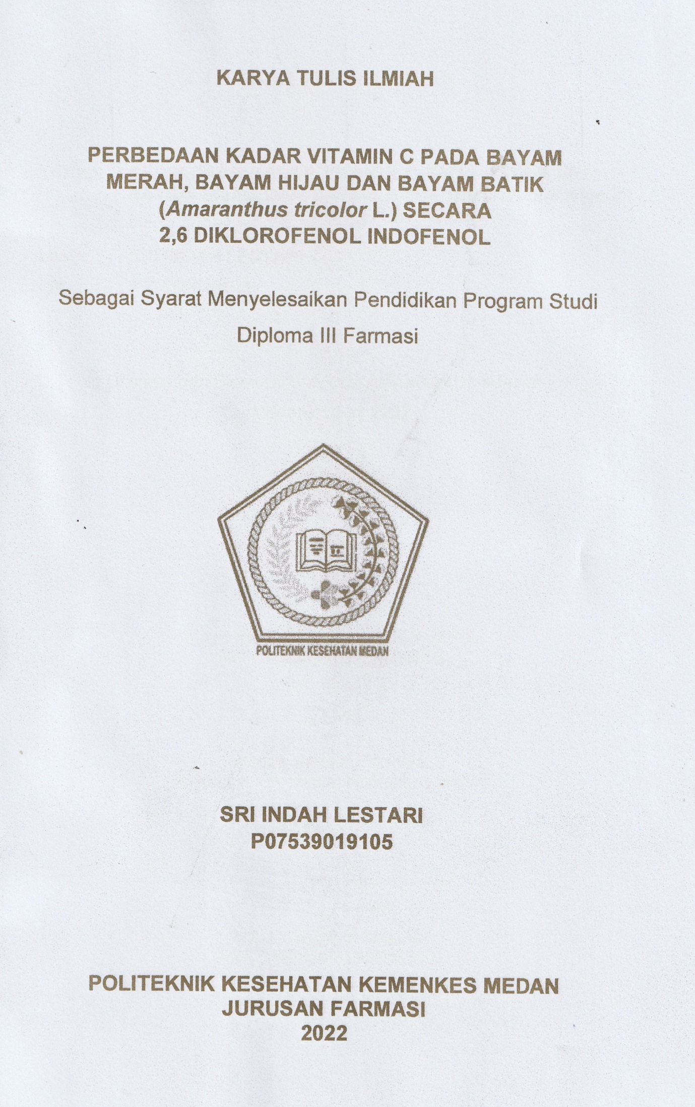

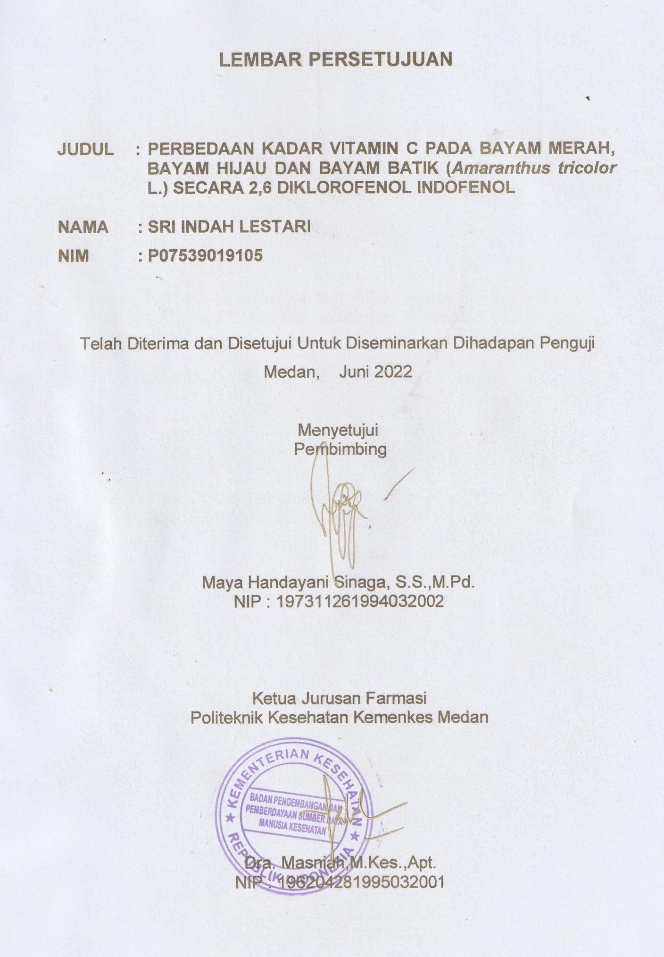

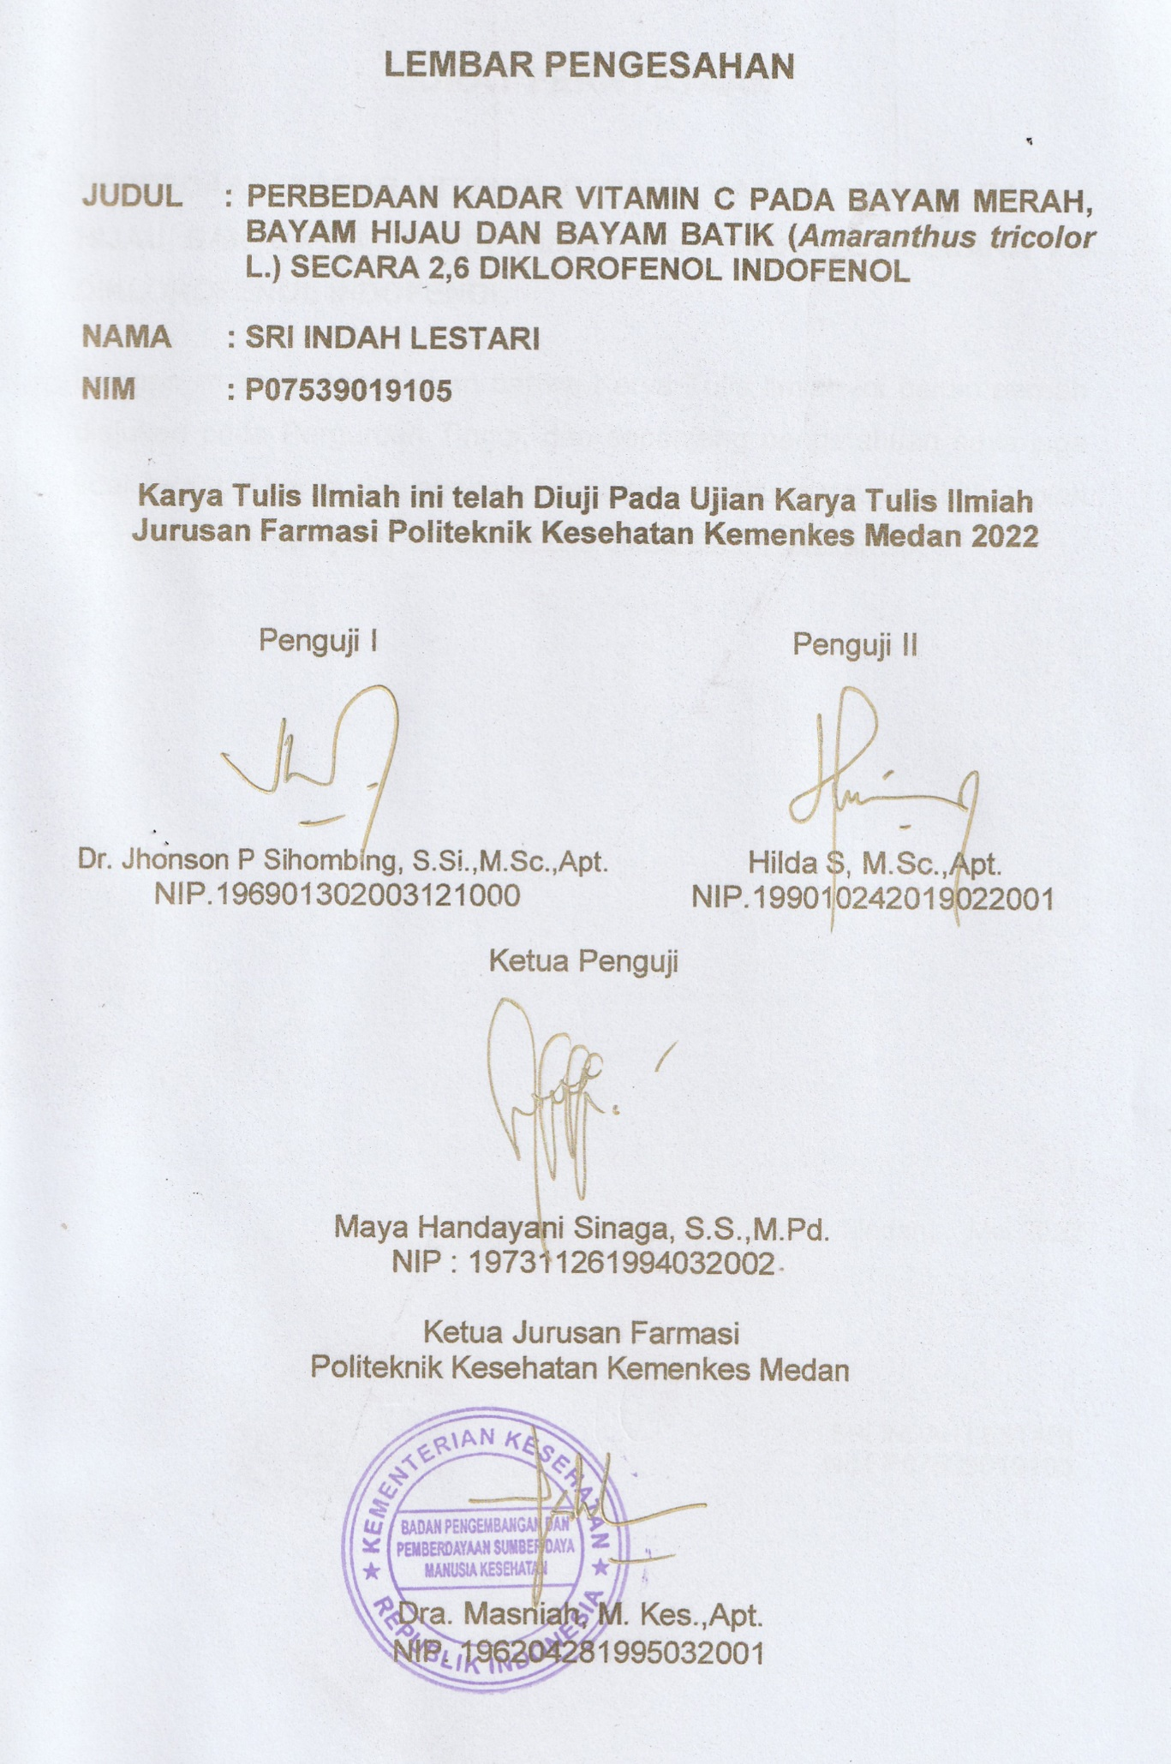

SURAT PERNYATAAN

PERBEDAAN KADAR VITAMIN C PADA BAYAM MERAH, BAYAM HIJAU DAN BAYAM BATIK (Amaranthus tricolor L.) SECARA 2,6 DIKLOROFENOL INDOFENOL

Dengan ini saya menyatakan bahwa Karya Tulis Ilmiah ini belum pernah diajukan pada Perguruan Tinggi, dan sepanjang pengetahuan saya juga tidak terdapat karya atau pendapat yang pernah ditulis atau diterbitkan oleh orang lain, kecuali yang secara tertulis diacu dalam naskah ini.

Medan, Mei 2022

SRI INDAH LESTARI
NIM P07539019105

POLITEKNIK KESEHATAN KEMENKES MEDAN JURUSAN FARMASI
KTI, 29 MEI 2022
SRI INDAH LESTARI

PERBEDAAN KADAR VITAMIN C PADA BAYAM MERAH, BAYAM HIJAU dan BAYAM BATIK (Amaranthus tricolor L.) SECARA 2,6
DIKLOROFENOL INDOFENOL
viii + 41 Halaman, 4 tabel, 5 gambar, 9 lampiran

ABSTRAK

Vitamin C merupakan vitamin yang termasuk dalam kelompok vitamin yang larut dalam air. Vitamin C berfungsi membantu sintesis kolagen berguna menguatkan pembuluh darah untuk penyembuhan luka dan pembentukan tulang yang berguna sebagai kekebalan, vitamin C juga dapat bertindak sebagai antioksidan. Sumber vitamin C pada umumnya terdapat dalam buah-buahan dan sayur-sayuran salah satunya pada bayam (Amaranthus tricolor L.). Penelitian ini bertujuan untuk mengetahui perbedaan kadar vitamin C pada bayam merah, bayam hijau dan bayam batik.
Metode yang digunakan adalah metode eksperimen secara analisa kuantitatif dengan menggunakan larutan 2,6 diklorofenol indofenol.
Hasil penetapan kadar vitamin C yang diperoleh pada bayam merah adalah 36,28mg/100g, pada bayam hijau 28,11mg/100g, dan pada bayam batik 32,68mg/100g. Dapat dilihat terdapat perbedaan kadar vitamin C pada bayam merah, bayam hijau dan bayam batik.
Maka dapat disimpulkan bahwa kadar vitamin C pada bayam merah lebih tinggi dibandingkan dengan bayam hijau dan bayam batik.

Kata Kunci : Vitamin C, Bayam Merah, Bayam Hijau, Bayam Batik, 2,6
Diklorofenol Indofenol.

Daftar Bacaan : 22 (2009-2021)

i

MEDAN HEALTH POLYTECHNICS OF MINISTRY OF HEALTH PHARMACY DEPARTMENT
SCIENTIFIC PAPER, 29 MAY 2022
SRI INDAH LESTARI

DIFFERENCES OF VITAMIN C LEVELS IN RED, GREEN AND BATIK SPINACH (Amaranthus tricolor L.) BY 2.6 DYLOROPHENOL INDOPHENOL
viii + 41 Pages, 4 tables, 5 pictures, 9 attachments

ABSTRACT

Vitamin C is a type of vitamin that can dissolve in water. Vitamin C functions to help the synthesis of collagen which is useful for strengthening blood vessels, healing wounds and forming bones, besides that, it can also act as an antioxidant. Sources of vitamin C generally come from fruits and vegetables, such as spinach (Amaranthus tricolor L.). This study aims to determine differences of vitamin C levels in red, green and batik spinach.
This research is an experimental study which was analyzed quantitatively using a solution of 2,6 dichlorophenol indophenol.
The results showed that the levels of vitamin C in red spinach were 36.28mg/100g, in green spinach it was 28.11mg/100g, and in batik spinach was 32.68mg/100g, there were differences in vitamin C levels in the 3 types of spinach.
This study concluded that the level of vitamin C contained in red spinach was the highest, compared to green and batik spinach.

Keywords : Vitamin C, Red Spinach, Green Spinach, Batik Spinach, 2,6
Dichlorophenol Indophenol.
References : 22 (2009-2021)

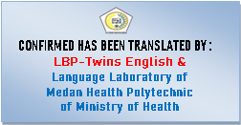

ii

KATA PENGANTAR
Puji dan syukur penulis panjatkan kepada Tuhan Yang Maha Esa atas segala berkat dan kasih karunia-Nya, sehingga penulis dapat menyelesaikan proposal yang berjudul “Perbedaan kadar vitamin C pada bayam merah, bayam hijau dan bayam batik (Amaranthus tricolor L.) secara 2,6 diklorofenol
indofenol”.
Karya Tulis Ilmiah ini disusun untuk memenuhi salah satu persyaratan dalam menyelesaikan Program Pendididkan Diploma III di Politeknik Kesehatan Kemenkes Medan Juruan Farmasi. Dalam menyelesaikan proposal karya tulis ilmiah ini tidak lepas dari dukungan, dorongan serta bantuan dari berbagai pihak, sehingga dalam kesempatan ini penulis ingin mengucapkan terimakasih yang sebesar-besarnya kepada :
1. Ibu Dra. Ida Nurhayati, M. Kes, selaku Direktur Poltekkes Kemenkes
Medan.
2. Ibu Dra. Masniah, M. Kes, Apt, selaku Ketua Jurusan Farmasi Poltekkes
Kemenkes Medan.
3. Ibu Pratiwi Rukmana Nasution, S.Farm., Apt selaku Dosen Pembimbing
Akademik yang telah banyak membimbing dan memberi masukan kepada penulis.
4. Ibu Maya Handayani Sinaga, S.S., M.Pd selaku Dosen Pembimbing Karya Tulis Ilmiah yang telah banyak membimbing dan memberi masukan kepada penulis dalam penyusunan Karya Tulis Ilmiah ini.
5. Bapak Dr. Jhonson P Sihombing, S.Si.,M.Sc.,Apt selaku penguji l dan Ibu Hilda S, M.Sc.,Apt selaku penguji ll yang telah menguji dan memberi saran dan masukan kepada penulis.
6. Seluruh Dosen dan Staf Jurusan Farmasi Poltekkes Kesehatan Kemenkes
Medan.
7. Teristimewa kepada kedua orang tua penulis Bapak Afrizal Lubis dan Ibu
Siti Arfah serta saudara-saudara penulis (Ilham Sufi, Mhd Enda Alfarizi dan Muhammad Rafasya) yang tiada hentinya memberikan motivasi, nasehat dan dukungan baik secara moral, material maupun doa selama melaksanakan perkuliahan sampai penyusunan Karya Tulis Ilmiah ini.

iii

8. Sahabat penulis Wafiq Azizah Rahman dan Vevi Sarah Nasution yang memberikan dukungan kebersamaan dalam menyelesaikan Karya Tulis
Ilmiah.
9. Teman satu bimbingan penulis Yonitra Oktavia Damanik, Sherly Adelia Putri Saragih , Meisiani Br.Gurusinga, Chintya Kristin Simanjuntak, Fikriyah Hafni, Liza Anisa yang telah banyak membantu dan berjuang bersama dalam menyelesaikan Karya Tulis Ilmiah.
10. Semua pihak yang telah memberikan dukungan yang tidak dapat penulis
sebutkan satu persatu.
Penulis menyadari bahwa penelitian ini masih jauh dari kata sempurna, oleh
karena itu penulis mengharapkan saran dan kritik yang bersifat membangun guna perbaikan dan penyempurnaan Karya Tulis Ilmiah ini. Akhir kata penulis mengucapkan terimakasih dan semoga Karya Tulis Ilmiah ini dapat bermanfaat bagi kita semua.

Medan, Juni 2022
Penulis

Sri Indah Lestari
NIM : P07539019105

iv

DAFTAR ISI

COVER ......................................................................................................
LEMBAR PERSETUJUAN .........................................................................
LEMBAR PENGESAHAN ..........................................................................
SURAT PERNYATAAN ...............................................................................
ABSTRAK .................................................................................................. i
KATA PENGANTAR ................................................................................ iii
DAFTAR ISI ..................................................................................................... v
DAFTAR TABEL ..................................................................................... vii
DAFTAR GAMBAR ................................................................................ viii
DAFTAR LAMPIRAN ............................................................................... ix
BAB I PENDAHULUAN .................................................................................. 1
1.1 Latar Belakang .............................................................................................. 1
1.2 Perumusan Masalah ..................................................................................... 2
1.3 Tujuan Penelitian .......................................................................................... 3
1.4 Manfaat Penelitian ........................................................................................ 3
BAB II TINJAUAN PUSTAKA ................................................................. 4
2.1 Bayam
2.2 Bayam Merah ............................................................................................ 5
2.2.1 Klasifikasi ................................................................................................... 5
2.2.2 Morfologi ................................................................................................... 5
2.2.3 Kandungan Gizi Bayam Merah ................................................................. 6
2.2.4 Manfaat Bayam Merah .............................................................................. 6
2.3 Bayam Hijau ............................................................................................. 6
2.3.1 Taksonomi ................................................................................................ 6
2.3.2 Morfologi ................................................................................................... 7
2.3.3 Kandungan Nutrisi Bayam Hijau ............................................................... 8
2.3.4 Manfaat Bayam Hijau ................................................................................ 8
2.4 Bayam Batik .............................................................................................. 9
2.4.1 Taksonomi ................................................................................................ 9
2.4.2 Morfologi ................................................................................................. 10
2.4.3 Manfaat Tanaman Bayam Batik .............................................................. 10
2.5 Vitamin C ................................................................................................ 11
2.5.1 Sejarah vitamin C .................................................................................... 11
2.5.2 Pengertian Vitamin C .............................................................................. 12
2.5.3 Sifat-sifat Vitamin C ................................................................................. 12
2.5.4 Metabolisme Vitamin C ........................................................................... 13
2.5.5 Fungsi Vitamin C ..................................................................................... 13
2.5.6 Sumber dan Kebutuhan Vitamin C ........................................................... 13
2.5.7 Kelebihan dan Kekurangan Vitamin C ................................................. 14
2.5.8 Metode Penetapan Kadar Vitamin C ....................................................... 14
2.6 Metode Secara Titrasi 2,6-Diklorofenol Indofenol .................................... 15

v

2.7 Kerangka Konsep ................................................................................... 15
2.8 Defenisi Operasional ............................................................................... 16
2.9 Hipotesis ................................................................................................. 16
BAB III METODE PENELITIAN ............................................................. 17
3.1 Jenis dan Desain Penelitian .................................................................... 17
3.2 Lokasi dan Waktu Penelitian ................................................................... 17
3.3 Pengambilan Sampel .............................................................................. 17
3.4 Cara Pengumpulan Data .......................................................................... 17
3.5 Alat dan Bahan ....................................................................................... 17
3.5.1 Alat ......................................................................................................... 17
3.5.2 Bahan ..................................................................................................... 17
3.6 Prosedur kerja ......................................................................................... 18
3.6.1 Pembuatan Reagen 2,6 Diklorofenol Indofenol ...................................... 18
3.6.2 Pembakuan larutan titer 2,6 Diklorofenol Indofenol
(Depkes RI,1997) .............................................................................................. 18
3.6.3 Pembuatan Sampel ................................................................................ 19
3.6.4 Penetapan Kadar Sampel ...................................................................... 19
BAB IV HASIL DAN PEMBAHASAN
4.1 Hasil Percobaan Dan Pengolahan Data .................................................... 20
4.1.1 Hasil Pembakuan Larutan 2,6 Diklorofenol Indofenol ................................ 20 4.1.2 Perhitungan Kadar Sampel ....................................................................... 21
4.2 Pembahasan ............................................................................................. 22
BAB V KESIMPULAN DAN SARAN
5.1 Kesimpulan .................................................................................................. 24
5.2 Saran ........................................................................................................... 24
DAFTAR PUSTAKA ................................................................................ 25

vi

DAFTAR TABEL

Tabel 1.2 Kandungan Gizi Bayam ........................................................................ 4
Tabel 4.1 Data Perhitungan Kesetaraan Larutan 2,6 Diklorofenol Indofenol ...... 20 Tabel 4.2 Data Perhitungan Kadar Vitamin C Pada Sampel Bayam Merah,
Bayam Hijau, dan Bayam Batik .......................................................... 21
Tabel 4.3 Hasil Penetapan Kadar Vitamin C Pada Bayam merah, bayam hijau
dan bayam batik ................................................................................ 22

vii

DAFTAR GAMBAR

Gambar 1.2 Bayam Merah ................................................................................... 5
Gambar 2.2 Bayam Hijau ..................................................................................... 7
Gambar 3.2 Bayam Batik ..................................................................................... 9
Gambar 4.2 Struktur Kimia Asam Askorbat (Vitamin C) ..................................... 12
Gambar 5.2 Kerangka Konsep ........................................................................... 15

viii

DAFTAR LAMPIRAN

Lampiran 1. Perhitungan Kesetaraan Larutan 2,6 Diklorofenol Indofenol ........... 27 Lampiran 2. Perhitungan Kadar Vitamin C Pada Masing-Masing Sampel .......... 28 Lampiran 3. Surat Hasil Determinasi Tumbuhan ................................................ 30
Lampiran 4. Surat Izin Laboratorium Kimia Farmasi........................................... 31
Lampiran 5. Surat Izin Pemakaian Laboratorium Kimia Dasar ........................... 32 Lampiran 6. Surat Bebas Pemakaian Laboratorium ........................................... 33
Lampiran 7. Surat Ethical Clearence .................................................................. 34
Lampiran 8. Dokumentasi Penelitian .................................................................. 35
Lampiran 9. Kartu Pertemuan Bimbingan KTI .................................................... 43

ix

BAB I
PENDAHULUAN

1.1 Latar belakang
Salah satu vitamin yang diperlukan oleh tubuh agar tubuh dapat melakukan
proses metabolisme dan pertumbuhan yang normal adalah vitamin C, atau asam askorbat, acidum ascorbicum. Asupan vitamin C yang kurang dapat menimbulkan gejala defisiensi vitamin C, berupa perdarahan kulit dan gusi, lemah, efek perkembangan tulang (scurvy), dan sebaliknya apabila asupan vitamin C berlebihan pada remaja akan menimbulkan keluhan pada sistem gastrointestinal. Kebutuhan vitamin C bagi orang dewasa adalah sekitar 60 mg, untuk wanita hamil 95 mg, anak-anak 45 mg, dan bayi 35 mg, namun karena banyaknya polusi di lingkungan antara lain oleh adanya asap kendaraan bermotor dan asap rokok maka penggunaan vitamin C perlu ditingkatkan hingga dua kali lipatnya (Nurjanah, 2016).
Vitamin C adalah salah satu zat gizi yang berperan sebagai antioksidan dan efektif mengatasi radikal bebas yang dapat merusak sel atau jaringan, termasuk melindungi lensa dari kerusakan oksidatif yang ditimbulkan oleh radiasi. Status vitamin C seseorang sangat tergantung dari usia, jenis kelamin, asupan vitamin C harian, kemampuan absorpsi dan ekskresi, serta adanya penyakit tertentu. Rendahnya asupan serat dapat mempengaruhi asupan vitamin C karena bahan makanan sumber serat dan buah-buahan juga merupakan sumber vitamin C (Tambunan, 2018).
Vitamin C atau yang dikenal dengan nama asam askorbat merupakan vitamin yang mudah larut dalam air, berbentuk kristal putih, dan mudah teroksidasi jika terpapar udara. Vitamin C memiliki peranan yang sangat penting bagi tubuh, yaitu sebagai antioksidan alami, antikanker, menjaga kesehatan gigi dan gusi, serta menjaga daya tahan tubuh (Tareen dkk., 2015).
Kadar vitamin C yang tinggi terutama terdapat dalam buah-buahan seperti buah buni, jeruk, apel, tomat, nangka, mangga dan nanas maupun sayur-sayuran seperti kentang, sawi, kol, asparagus, cabe dan bayam. Dengan mengkonsumsi vitamin C akan terhindar dari penyakit yang diakibatkan karena defisiensi vitamin C (Nurjanah, 2016).

1

Bayam merupakan sayuran yang telah lama dikenal dan dibudidayakan secara luas oleh petani di seluruh wilayah Indonesia bahkan di negara lain. Tanaman bayam sangat mudah dikenali, yaitu tanaman yang tumbuh tegak, batangnya tebal dan pada beberapa jenis bayam mempunyai duri. Daunnya bisa tebal atau tipis, berwarna hijau atau ungu kemerahan yang terdapat pada jenis bayam merah. Bunganya berukuran kecil, muncul di pucuk tanaman atau pada ketiak daunnya. Bijinya berukuran sangat kecil berwarna hitam atau cokelat (Simanullang, 2018). Tumbuhan ini dikenal sebagai sayuran sumber zat besi yang penting. Bayam merupakan tumbuhan yang berasal dari Amerika tropic, namun kini sudah tersebar di daerah tropis dan subtropis seluruh dunia. Di Indonesia, bayam dapat tumbuh sepanjang tahun tumbuh di daerah panas dan dingin, tetapi tumbuh lebih subur di dataran rendah pada lahan terbuka yang udaranya gak panas (Hurriyah, 2019).
Untuk analisis kadar vitamin C dengan titrasi menggunakan 2,6 diklorofenol
indofenol merupakan salah satu cara yang digunakan untuk menentukan kadar vitamin C dalam bahan pangan, karena metode ini dapat mencegah senyawa-
senyawa pengganggu seperti bahan pereduksi yang terdapat dalam bahan pangan baik nabati maupun hewani. (Anggreni, 2020).
Metode ini lebih baik dibandingkan metode iodimetri karena zat pereduksi lain tidak mengganggu penetapan kadar vitamin C (Tarigan, 2017). Perbedaan kadar vitamin C pada bayam merah, bayam hijau dan bayam batik, sepanjang sepengetahuan saya belum pernah diteliti terutama dilingkungan Politeknik Kesehatan Kemenkes Medan.
Berdasarkan uraian di atas maka Penulis tertarik melakukan penelitian Perbedaan kadar vitamin C pada bayam merah, bayam hijau dan bayam batik (Amaranthus tricolor L.) secara 2,6 diklorofenol indofenol.

1.2 Perumusan masalah
1. Berapakah kadar vitamin C pada bayam merah, bayam hijau dan bayam
batik ?
2. Apakah terdapat perbedaan kadar vitamin C antara bayam merah,
bayam hijau dan bayam batik ?

2

1.3 Tujuan
1. Untuk mengetahui berapa kadar vitamin C pada bayam merah, bayam
hijau dan bayam batik
2. Untuk mengetahui apakah terdapat perbedaan kadar vitamin C antara
bayam merah, bayam hijau dan bayam batik

1.4 Manfaat
Penelitian ini diharapkan dapat menambah informasi bagi peneliti dan pembaca tentang perbedaan kadar vitamin C yang terdapat pada bayam merah, bayam hijau dan bayam batik.

3

BAB II
TINJAUAN PUSTAKA

2.1 Bayam
Bayam (Amaranthus spp) adalah tanaman semusim yang berasal dari
daerah amerika tropis. Di Indonesia hanya dikenal dua jenis bayam budidaya, yaitu bayam cabut (Amaranthus tricolor) dan bayam kakap (Amaranthus hybridus). Bayam kakap disebut juga sebagai bayam tahun, bayam turus atau bayam bathok, dan ditanam sebagai bayam petik. Bayam cabut terdiri dari dua varietas, salah satunya adalah bayam merah. Secara umum kandungan gizi pada bayam sebagai berikut :

Tabel 1.2 Kandungan Gizi Bayam per 100gr
No. Komponen Gizi Nilai Gizi Satuan
1. Air 94,5 G
2. Energi 16 Kkl
3. Protein 0,9 G
4. Lemak 0,4 G
5. Karbohidrat 2,9 G
6. Serat 0,7 G
7. Abu 1,3 G
8. Kalsium 166 Mg
9. Fosfor 76 Mg
10. Besi 3,5 Mg
11. Natrium - Mg
12. Kalium - Mg
13. Seng - Mg
14. Karoten total 2293 Ug
15. Tiamin 0,04 Mg
16. Riboflavin 0,1 Mg
17. Niasin 1 Mg
18. Vitamin C 41 Mg
(Sumber: Tabel Komposisi Pangan Indonesia, 2009)

4

2.2 Bayam Merah
2.2.1 Klasifikasi
Klasifikasi Bayam Merah (Amaranthus tricolor L.) menurut Herbarium Medanense 2022 :
Kingdom : Plantae
Divisi : Spermatophyta
Kelas : Dicotyledoneae
Ordo : Caryophyllales
Famili : Amaranthaceae
Genus : Amaranthus
Spesies : Amaranthus tricolor L.

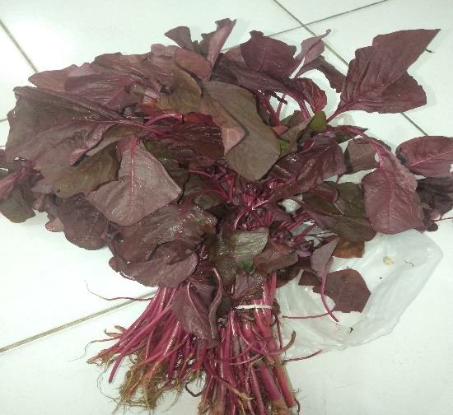

Gambar 1.2 Bayam Merah

2.2.2 Morfologi
Bayam merupakan tanaman yang berbentuk perdu dan tingginya dapat mencapai ± 1½ meter. Bayam merah memiliki ciri-ciri berdaun tunggal ujun runcing, lunak, dan lebar. Batangnya lunak dan batangnya putih kemerah- merahan. Bunga bayam merah ukuran nya kecil mungil dari ketiak daun dan ujung batang pada rangkaian tandan.Buah nya tak berdaging, tetapi biji nya banyak, sangat kecil, bulat, dan mudah pecah. Tanaman ini memiliki akar tunggang dan berakar samping. Akar sampingnya kuat dan agak dalam.
Alat reproduksi bayam secara generartif (biji),dan dari setiap tandan bunga dapat dihasilkan ratusan hingga ribuan biji. Bayam merah, dipanen pada saat tanaman berumur muda, sekitar 40 hari setelah sebar, dengan tinggi sekitar 20cm.

5

Bayam ini kemudian dicabut bersama akarnya yang kemudian dijual dalam bentuk ikatan (Afrilia, 2017).
2.2.3 Kandungan Gizi Bayam Merah
Bayam memiliki rasa yang hambar ketika dimakan. Namun, sayur bayam memiliki kandungan gizi yang tinggi. Bayam merah mengandung protein, ,karbohidrat, kalsium, besi dan vitamin yang dibutuhkan oleh tubuh.
Bayam merah juga memiliki pigmen antosianin. Antosianin adalah pigmen merah keunguan yang menandai warna merah pada bayam merah, dan antosianin berperan sebagai antioksidan (Hurriyah, 2019).
2.2.4 Manfaat Bayam Merah
Daun bayam biasanya dimanfaatkan sebagai sayuran yang dapat diolah menjadi berbagai jenis makanan, antara lain sayur bening, sayur lodeh, pecel, rempeyek bayam dan lalap. Dibandingkan dengan bayam hijau, bayam merah kurang populer, namun, bayam merah mengandung banyak gizi yang bermanfaat bagi kesehatan.
Bayam merah dapat menurunkan resiko terserang kanker, mengurangi kolestrol, memperlancar sistem pencernaan, dan diabetes. Selain itu, bayam merah dapat mencegah penyakit kuning, alergi terhadap cat, osteoporosis,sakit karena sengatan lipan atau kena gigitan ulat bulu. Batang dan daun bayam merah dapat digunakan sebagai penyembuh luka bakar, memelihara kesehatan kulit, dan mnegobati pusing. Akar bayam merah dapat bermanfat sebagai disentri. Infus darurat bayam merah 30 persen per oral dapat meningkatkan kadar besi serum, haemoglobin dan hermatokrit pada penderita anemia.
Bayam merah juga dapat digunakan untuk membersihkan darah sehabis bersalin, memperkuat akar rambut, mengatasi tekanan darah rendah, mengatasi kurang darah (anemia), mengobati gagal ginjal ( Afrilia,2017).

2.3 Bayam Hijau
2.3.1 Taksonomi
Merupakan tumbuhan yang biasa ditanam untuk dikonsumsi daunnya sebagai sayuran hijau. Tumbuhan ini dikenal sebagai sayuran sumber zat besi yang penting. Bayam merupakan tumbuhan yang berasal dari Amerika tropic, namun kini sudah tersebar di daerah tropis dan subtropis seluruh dunia. Di Indonesia, bayam dapat tumbuh sepanjang tahun tumbuh di daerah panas dan

6

dingin, tetapi tumbuh lebih subur di dataran rendah pada lahan terbuka yang udaranya gak panas (Hurriyah, 2019).

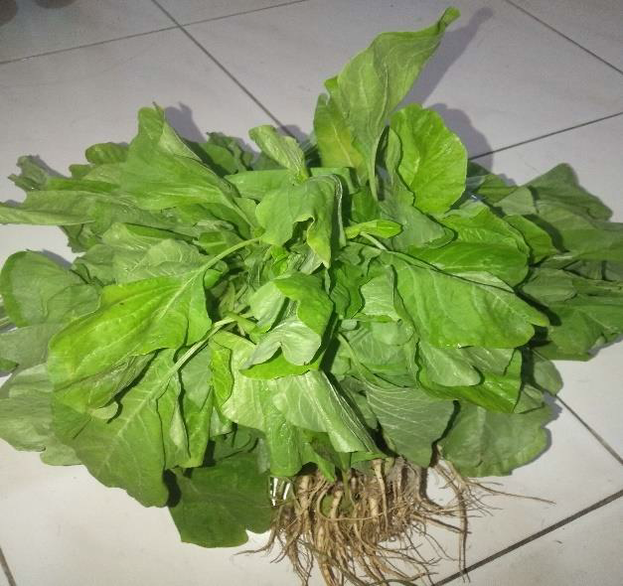

Gambar 2.2 Bayam Hijau

Klasifikasi Bayam Hijau (Amaranthus tricolor L.) menurut Herbarium Medanense
2022 :
Kingdom : Plantae
Divisi : Spermatophyta
Kelas : Dicotyledoneae
Ordo : Caryophyllales
Famili : Amaranthaceae
Genus : Amaranthus
Spesies : Amaranthus tricolor L.
2.3.2 Morfologi
a. Akar (Radix)
Memiliki akar tunggang, tidak berkayu dan berwarna putih kekuningan.
Akarnya ketika masih segar berwarna kuning abu-abu (Hurriyah, 2019).
b. Batang ( Caulis )
Berbentuk berbatang bulat, tegak,termasuk berbatang basah. Batang
berwarna hijau atau kemerahan, bercabang banyak (Hurriyah, 2019).
c. Daun (Folium)
Daun spesies ini termasuk daun tunggal,bundar telur, memanjang sampai
lanset, tata letak daun tersebar, daun berselang-seling,bulat atau oval, menyempit kebagian ujungnya, panjang tangkai daun 2-8 cm, berujung runcing serta urat-urat daun yang kelihatan jelas, tulang daun menyirip,tepi daun rata, bertangkai

7

panjang,letak berseling warnanya hijau, berbentuk bundar telur memanjang. Panjang daun 1,5 cm sampai 6,0 cm. Lebar daun 0,5 Berwarna kehijauan, bentuk bundar telur memanjang.Tangkai daun berbentuk bulat dan permukaannya opacus. Panjang tangkai daun 0,5 sampai 9,0 cm. Bentuk tulang daun bayam duri penninervis dan tepi daunnya repandus (Hurriyah, 2019).
d. Bunga (flos)
Bunga berkelamin tunggal, bunga majemuk kumpulan bunganya berbentuk
bulir untuk bunga jantannya sedangkan bunga betina berbentuk bulat, yang terdapat dibagian bawah duduk di ketiak daun atau ujung atas batang,bagian atas berkumpul menjadi karangan bunga di ujung tangkai dan ketiak percabangan, padat berwarna hijau. Kelopak bunganya berbentuk corong. Ujung bertaju, warna hijau agak putih. Daun tenda bunga setinggi-tingginya 2,5 mm Merupakan bunga berkelamin tunggal, yang berwarna hijau. Bunga setiap bunga memiliki berbilangan 5 daun mahkota berlepasan, panjangnya 1,5-2,5 mm. Bakal biji satu. Bunga ini termasuk bunga inflorencia (Hurriyah, 2019).
e. Buah (Fruktus)
Buah mengandung biji yang sangat kecil, berbentuk bulat panjang dan berwarna
hitam mengkilat. Berbentuk lonjong berwarna hijau dengan panjang 1,5 mm
(Hurriyah, 2019).
f. Biji (Semen)
Berbiji bulat kecil berwarna hitam dengan panjang antara 0,8 – 1 mm (Hurriyah,
2019).
2.3.3 Kandungan Nutrisi Bayam Hijau
Bayam hijau memiliki banyak sekali kandungan gizi yang bermanfaat bagi tubuh manusia, di dalam daun tanaman bayam terdapat cukup banyak kandungan protein, mineral, kalsium, zat besi dan vitamin yang dibutuhkan oleh tubuh.
2.3.4 Manfaat Bayam Hijau
Menurut Midelton (2007) bahwa bayam hijau memiliki manfaat baik bagi
tubuh karena merupakan suber kalsium, vitamin A, vitamin E dan vitamin C, serat, dan juga betakaroten. Selain itu, bayam juga memiliki kandungan zat besi yang tinggi untuk mencegah anemia. Kandungan mineral dalam bayam cukup tinggi, terutama Fe yang dapat digunakan untuk mencegah kelelahan akibat anemia. Karena kandungan Fe dalam bayam cukup tinggi, ditambah kandungan vitamin B terutama asam folat, zaman dahulu bayam dikonsumsi oleh ibu hamil dan melahirkan (Kundaryanti,2019).

8

2.4 Bayam Batik
2.4.1 Taksonomi
Bayam Batik (Amaranthus tricolor L. ) merupakan tanaman yang tergolong dari famili Amaranthaceae yang berasal dari negara Amerika utara dan mulai masuk ke Indonesia pada abad ke-19. Dalam klasifikasi bayam batik termasuk jenis spesies Amaranthus tricolor L. atau lebih dikenal dengan sebutan bayam cabut. Bayam mudah tumbuh pada daerah tropis maupun subtropis mulai dataran rendah hingga dataran tinggi. Di indonesia bayam batik dapat tumbuh sepanjang tahun pada ketinggian 5- 2.000 mdpl. Bayam batik memiliki dua warna pada daunya yaitu warna merah dan hijau. Berbagai penyebutan dikalangan masyarakat berbeda-beda yaitu batik, bayam loreng atau bayam belang (Ningrum, 2021).

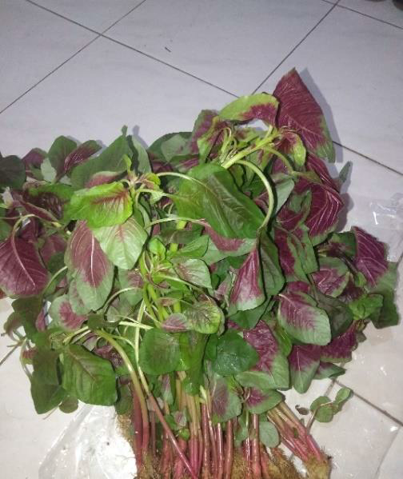

Gambar 3.2 Bayam Batik

Klasifikasi Bayam Batik (Amaranthus tricolor L. ) menurut Herbarium Medanense 2022 :
Kingdom : Plantae
Divisi : Spermatophyta
Kelas : Dicotyledoneae
Ordo : Caryophyllales
Famili : Amaranthaceae
Genus : Amaranthus
Spesies : Amaranthus tricolor L.

9

2.4.2 Morfologi
Secara morfologi sistem perakaran bayam batik adalah akar tunggang.
Tumbuh menyebar pada kedalaman sekitar 20-40 cm (Tim agro Mandiri, 2018). Paris (2014) menambahkan bahwa, sistem perakaran bayam batik merupakan akar tunggang yang memiliki cabang-cabang berbentuk panjang kesamping yang tersebar kesegala arah. Tanaman bayam batik memiliki akar dengan warna putih kecoklatan, memiliki rambut-rambut akar dan tudung akar yang berperan dalam penyerapan unsur hara dalam tanah. Bayam batik memiliki batang yang tumbuh tegak diatas permukaan tanah, lunak, tebal berdaging dan bercabang banyak (Tim Agro Mandiri, 2018). Percabangan batang melebar dan tumbuh tunas baru apabila dilakukan pemangkasan. Batang bayam batik memiliki warna hijau pada ujung atas sampai tengah dan berwarna kemerahan pada bagian tengah sampai bawah. Daun bayam batik memiliki bentuk bulat telur dengan ciri ujung daun meruncing, tepi daun rata dan tulang daun menyirip. Memiliki kombinasi warna yaitu warna merah pada tengah daun dan warna hijau muda pada tepi daun. Daun bayam batik merupakan daun tunggal, lunak yang memiliki panjang 1,5 cm sampai 6,0 cm (Ningrum, 2021).
Tanaman bayam batik mencapai tinggi ± 60 cm tergantung pada umur dan tingkat kesuburan tanah pada lingkungan tumbuh. Masa panen tanaman bayam batik berkisar 3-4 minggu dan menghasilkan bunga dibagian ketiak daun bawah serta bagian ujung atas. Bunga bayam batik tersusun malai rata yang berukuran kecil yang terdiri dari lima mahkota bunga, lima benang sari dan tiga bakal buah. Pada umumnya tumbuh dibagian ujung atau ketiak daun (Tim Agro Mandiri, 2018). Bayam batik dapat dicirikan dengan bunga berbentuk tandan yang berukuran kecil, berbunga sepanjang musim serta menghasilkan biji (Wibowo, 2015). Biji bayam batik berukuran 0,8 mm sampai 1 mm dan memiliki tekstur yang halus berwarna coklat tua sampai hitam mengkilat (Tim Agro mandiri, 2018). Setiawan (2017) menambahkan bahwa setiap satu bunga mampu menghasilkan ratusan biji bayam.
2.4.3 Manfaat Tanaman Bayam Batik
Bayam batik memiliki berbagai manfaat dalam bidang kesehatan. Khasiat
yang beragam membuat tanaman bayam dijuluki sebagai king of vegetable (Tim Agro Mandiri, 2018). Hasil penelitian Rumimper (2014) bayam batik memiliki kandungan serat yang tinggi sangat baik dikonsumsi oleh penderita pencernaan seperti kanker usus, kolesterol, kencing manis, kurang darah serta meningkatkan

10

kerja ginjal. Didalam tanaman bayam mengandung beberapa protein seperti (asam amino, lisin dan methionin), selain itu kandungan yang lain berupa lemak, serat, karbohidrat, karoten, niasin, purin, tannin, amarantin, asam okasalat dan mineral (kalium, kalsium, mangan, magnesium, fosfor, besi, zink). Nelma (2014) menambahkan kandungan besi (Fe) dan kalsium (Ca) yang tinggi merupakan komponen penting untuk pembentukan hemoglobin yang terdapat pada sel darah merah.
Kandungan antosianin yang sangat tinggi pada bayam batik berperan sebagai antioksidan untuk menangkal radikal bebas, selain itu kadar antosianin dapat membantu menyembuhkan penyakit anemia (Bria, 2016). Bayam batik mampu menghasilkan antioksidan alami berupa flavonoid, betalain, karotenoid, polifenol dan vitamin C (Wiyasihati, 2016). Vitamin C sebagai salah satu faktor yang berfungsi dalam penyerapan zat besi sehingga dapat mudah diserap oleh tubuh dan memperbaiki saluran pencernaan. Kandungan lain yang terdapat pada bayam batik yaitu saponin yang membantu dalam menurunkan penyerapan kolesterol. Kandungan garam-garam mineral juga penting sebagai proses pertumbuhan dan kesehatan tubuh. Selain mengkonsumsi bayam sebagai makanan sehari-hari, masayarakat juga memanfaatkan sebagai tanaman hias dan obat herbal (Ningrum, 2021).

2.5 Vitamin C
2.5.1 Sejarah vitamin C
Vitamin C disebut juga vitamin anti skorbut karena dapat mencegah penyakit yang disebut “scurvey” atau scorbut. Yang ditandai oleh terjadinya pendarahan pada gusi dan mulut. Penyakit skorbut telah dikenal Vasco de gamma dalam pelayaran tahun 1947 menuju India lewat Tanjung harapan. Lebih dari separuh awak kapalnya meninggal akibat skorbut. Pada tahun 1535 Jacques Cartier dalam pelayaran menuju benua Amerika (Newfoundland) terhindar dari penyakit skorbut karena membawa cukup bekal berupa buah-buahan segar dan sayur-sayuran. Senyawa kimia dalam buah-buahan yang dapat mencegah skorbut itu kemudian disebut “scurvey vitamin”. Nama vitamin C baru diberikan pada senyawa itu tahun 1921 (Marbun, 2018).

11

2.5.2 Pengertian Vitamin C
Menurut Farmakope Indonesia Edisi V 2014
Vitamin C merupakan kristal putih yang mudah larut dalam air, berbentuk serbuk, berwarna putih atau agak kekuningan dan tidak berbau. Vitamin C atau asam askorbat adalah suatu turunan heksosa dan diklasifikasikan sebagai karbohidrat yang berkaitan dengan monosakarida. Vitamin C juga mempunyai rumus kimia C₆H8O₆ Gambar struktur kimia dapat dilihat:

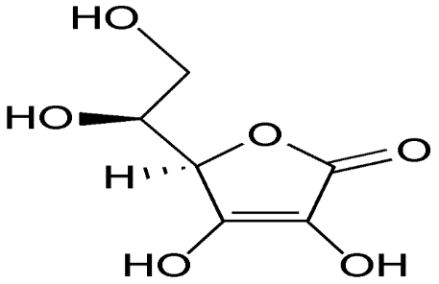

Gambar 2.4 Struktur Kimia Asam Askorbat (Vitamin C)
Vitamin C atau asam askorbat adalah vitamin terpopuler jika dibandingkan dengan vitamin lain. Vitamin C merupakan vitamin yang termasuk dalam kelompok vitamin yang larut dalam air. Vitamin C serbuk atau hablur; putih atau agak kuning, oleh pengaruh cahaya lambat laun menjadi berwarna gelap. Dalam keadaan kering, stabil di udara, dalam larutan cepat teroksidasi. Melebur pada suhu lebih kurang 190. Rumus molekul vitamin C yaitu C6H8O6 dan memiliki BM 176,13. Kelarutan mudah larut dalam air, agak sukar larut dalam etanol, tidak larut dalam kloroform,
dalam eter dan dalam benzene (FI ed V 2014).
Rumus Molekul : C6H8O6
Pemerian : Serbuk atau hablur, putih hingga kekuningan, tidak
berbau, rasa asam. Oleh pengaruh cahaya lambat laun menjadi gelap. Dalam keadaan kering, mantap diudara, dalam larutan cepat teroksidasi.
Kelarutan : Mudah larut dalam air; agak sukar larut dalam etanol (95%) p; praktis tidak larut dalam klorofom P,dalam eter P dan dalam benzen P.

2.5.3 Sifat-sifat Vitamin C
Vitamin C adalah nutrien yang larut dalam air merupakan senyawa organik
yang harus ada pada diet dalam jumlah tertentu untuk mempertahankan integritas

12

dan metabolisme tubuh yang normal. Nama kimia vitamin C dari bentuk utamanya yaitu asam askorbat. Dalam keadaan kering cukup stabil, tapi dalam keadaan larut, vitamin ini mudah rusak oleh proses oksidasi terutama bila terkena panas. Oleh karena sangat mudahnya teroksidasi panas, cahaya dan logam ini maka vitamin C masuk kedalam golongan antioksidan (David, 2014).
2.5.4 Metabolisme Vitamin C
Vitamin C mudah diabsorbsi secara aktif dan mungkin pula secara difusi
pada bagian atas usus halus masuk ke peredaran darah melalui vena porta. Rata- rata absorbsi adalah 90% untuk konsumsi diantara 20-120 mg sehari. Konsumsi tinggi sampai 12 gram (sebagai pil) hanya diabsorbsi sebanyak 16%. Vitamin C kemudian dibawa ke semua jaringan.
Konsumsi melebihi 100 mg sehari kelebihan akan dikeluarkan sebagai asam askorbat atau sebagai karbondioksida melalui pernafasan. Walaupun tubuh mengandung sedikit vitamin C sebagian tetap akan dikeluarkan.
Status vitamin C tubuh ditetapkan tanda-tanda klinik dan pengukuran kadar vitamin C didalam darah. Tanda-tanda klinik antara lain: pendarahan gusi dan pendarahan kapiler dibawah kulit. Tanda dini kekurangan vitamin C dapat diketahui bila kadar vitamin C darah dibawah 0,20 mg. (Nur Jamiah,2020).
2.5.5 Fungsi Vitamin C
Vitamin C berfungsi membantu sintesis kolagen (berguna menguatkan
pembuluh darah untuk penyembuhan luka dan pembentukan tulang) yang berguna sebagai kekebalan dan vitamin C dapat mempercepat penyerapan besi didalam tubuh, sehingga kadar hemoglobin bisa meningkat. Vitamin C juga dapat bertindak sebagai antioksidan non enzimatik eksogen yang berpartisipasi dalam pertahanan paru primer terhadap spesies oksigen reaktif. Dalam vitamin C juga terdapat asam askorbat yang berperan sangat penting dalam proses hidroksilasi dua asam amino prolin dan lisin menjadi hidroksi prolin dan hidroksilisin. Kedua senyawa tersebut merupakan komponen kolagen yang penting (Cresna dkk, 2014).
2.5.6 Sumber dan Kebutuhan Vitamin C
Vitamin C pada umumnya hanya terdapat di dalam pangan nabati, yaitu sayur dan buah terutama yang asam seperti jeruk, nenas, rambutan, pepaya, gandaria dan tomat. Vitamin C juga banyak terdapat di dalam sayuran daun- daunan dan jenis kol.
Kebutuhan vitamin C untuk orang dewasa adalah 60 mg , lebih banyak dalam kehamilan dan laktasi, sedangkan untuk bayi dan anak-anak 35-45 mg. Ada

13

beberapa faktor yang dapat meningkatkan kebutuhan vitamin C diatas 60 mg/hari termasuk merokok, pemakaian kontraseptif dan penyembuhan luka. Mengonsumsi vitamin C dapat memberikan efek terbaik untuk menurunkan prevalensi anemia baik pada anak maupun orang dewasa, dengan pemberian vitamin C dapat meningkatkan kadar hemoglobin yang tinggi. Vitamin C juga berperan sebagai pembentukan kolagen yang sangat bermanfaat untuk penyembuhan luka. Vitamin C memiliki ketersediaan yang cukup dalam darah dapat mendorong kerja selenium dalam menghambat sel kanker, terutama kanker paru-paru, prostat, payudara, usus besar, empedu, dan otak (Cresna dkk, 2014).
2.5.7 Kelebihan dan Kekurangan Vitamin C
1. Kelebihan vitamin C pada manusia.
Kelebihan vitamin C berasal dari makanan tidak menimbulkan gejala, tetapi
mengkonsumsi vitamin C berupa suplemen secara berlebihan setiap hari dapat menimbulkan gagal ginjal kronis dan risiko lebih tinggi terhadap batu ginjal.
2. Kekurangan vitamin C pada manusia.
Kekurangan vitamin C dapat menimbulkan berbagai gejala dari yang ringan
hingga berat. Tanda-tanda awal akibat kekurangan vitamin C antara lain lelah, lemah, nafas pendek, perdarahan pada gusi, sukarnya penyembuhan luka, kulit kering dan kasar (Anggreni, 2020)
2.5.8 Metode Penetapan Kadar Vitamin C
a. Titrasi Iodimetri
Titrasi Iodium juga adalah salah satu metode analisis yang dapat
digunakan dalam menghitung kadar Vitamin C. Dimana, suatu larutan vitamin C (asam askorbat) sebagai reduktor dioksidasi oleh Iodium, sesudah vitamin C dalam sampel habis teroksidasi, kelebihan iodium akan segera terdeteksi oleh kelebihan amilum yang dalam suasana basa berwarna biru muda (Utami,2019).
b. Titrasi dengan 2,6 Diklorofenol Indofenol
Metode 2,6 diklorofenol indofenol ini berdasarkan atas sifat mereduksi
asam askorbat terhadap zat warna 2,6 Diklorofenol Indofenol. Asam askorbat akan mereduksi indikator warna 2,6 Diklorofenol Indofenol membentuk larutan yang tidak berwarna. Pada titik akhir titrasi, kelebihan zat warna yang tidak tereduksi akan berwarna merah muda dalam larutan asam. Pelarut terbaik untuk asam askorbat asam metafosfat dan asam oksalat (Sembiring, 2019)

14

c. Metode Spektrofotometri
Asam askorbat dalam larutan air netral menunjukkan absorbansi
maksimum pada 264 nm dengan nilai 1% 1cm= 579, Panjang gelombang maksimum ini akan bergeser oleh adanya asam mineral. Asam askorbat dalam asam sulfat 0,01 mempunyai panjang gelombang maksimal 24 nm nilai 1% 1cm= 560. (Marbun, C. 2019)
d. Metode Titrasi Asam-Basa (Alkalimetri)
Titrasi asam-basa merupakan contoh analisis volumetri, yaitu suatu cara
atau metode yang menggunakan larutan yang disebut titran dan dilepaskan dari perangkat gelas yang disebut buret. Bila larutan yang diuji bersifat asam maka titran harus bersifat basa dan sebaliknya. Untuk menghitung kadar vitamin C dari metode ini adalah dengan mol NaOH = mol asam askorbat (Utami,2019).

2.6 Metode Secara Titrasi 2,6-Diklorofenol Indofenol
Pengukuran vitamin C dengan titrasi menggunakan 2,6-diklorofenol
indofenol pertama kali dilakukan oleh Tillmans pada tahun 1972. Metode ini pada saat sekarang merupakan cara yang paling banyak digunakan untuk menentukan kadar vitamin C dalam bahan pangan. Menurut Rohman dan Sumantri, 2,6- diklorofenol indofenol (DCIP) ini berdasarkan atas sifat mereduksi asam askorbat terhadap zat warna 2,6 diklorofenol indofenol. Asam askorbat akan mereduksi indikator warna 2,6-diklorofenol indofenol membentuk larutan yang tidak berwarna. Pada titik akhir titrasi, kelebihan zat warna yang tidak tereduksi akan berwarna merah muda dalam larutan asam (Sherina,2018).

2.7 Kerangka Konsep
Variabel bebas Variabel terikat Parameter

2.7 Defenisi Secara 2,6
Bayam Merah
Bayam Hijau
Bayam Batik
Operasional Diklorofenol
Kadar Vitamin C
Indofenol

Gambar 2.5 Kerangka Konsep

15

2.8 Defenisi Operasional
1. Bayam adalah salah satu sayur yang bermanfaat bagi tubuh.
2. Vitamin C adalah salah satu vitamin yang larut dalam air yang memiliki peranan penting dalam menangkal berbagai penyakit dan terkandung
dalam bayam.
3. Metode Titrasi 2,6 diklorofenol indofenol merupakan salah satu metode penetapan kadar vitamin C dengan mereduksi asam askorbat terhadap zat warna 2,6-diklorofenol indofenol.

2.9 Hipotesis
Pada bayam merah, bayam hijau dan bayam batik terdapat perbedaan
kadar vitamin C.

16

BAB III
METODE PENELITIAN

3.1 Jenis dan Desain Penelitian
Jenis penelitian yang digunakan adalah penelitian eksperimen dengan
metode analisa kuantitatif dengan cara titrasi volumetri menggunakan larutan titer 2,6 Diklorofenol Indofenol.
3.2 Lokasi dan Waktu Penelitian
Penelitian ini dilakukan selama 3 bulan, dimulai dari bulan Februari sampai bulan Mei tahun 2022.Penelitian ini dilakukan di Laboratorium Kimia Farmasi Poltekkes Kemenkes Medan Jurusan Farmasi Jalan Airlangga No.20 Medan.
3.3 Pengambilan Sampel
Teknik sampel yang digunakan pada penelitian ini adalah Purposive
Sampling yang didasarkan pertimbangan tertentu yang dibuat oleh peneliti sendiri (Notoadmojo, 2012). Sampel penelitian ini adalah bayam yang diambil dari pasar tradisional Padang Bulan.
3.4 Cara Pengumpulan Data
Dalam penelitian ini data tentang bayam merah, bayam hijau dan bayam
batik diperoleh melalui menganalisis secara kuantitatif secara 2,6 diklorofenol indofenol.
3.4 Alat dan Bahan
3.5.1 Alat
Alat yang digunakan dalam penelitian ini adalah erlenmeyer, pipet tetes, batang pengaduk, statif, klem, buret, corong, beaker glass, kaca arloji, gelas ukur, neraca analitik, pipet volume, labu ukur dan kertas saring.
3.5.2 Bahan
Bahan yang digunakan dalam titrasi 2,6 diklorofenol indofenol adalah bayam merah, bayam hijau, bayam batik, asam metafosfat, asam asetat, 2,6 diklorofenol indofenol, natrium bikarbonat, asam askorbat baku pembanding dan aqua destilata.

17

3.6 Prosedur kerja
3.6.1 Pembuatan Reagen 2,6 Diklorofenol Indofenol
a. Larutan titer 2,6 Diklorofenol Indofenol (Depkes RI, 1997)
Timbang seksama 50 mg 2,6 Diklorofenol indofenol kemudian tambahkan
50 ml aquadest yang mengandung Natrium bikarbonat, kocok kuat dan jika sudah larut tambahkan aquadest hingga 200 ml. Saring dalam botol coklat.
b. Larutan Asam Metafosfat Asetat (Depkes RI,1997)
Larutkan 15 gr asam metafosfat dalam 40 ml asam asetat tambahkan
aquades secukupnya hingga 500 ml. Penyimpanan di dalam botol berwarna gelap dan tertutup.
3.6.2 Pembakuan larutan titer 2,6 Diklorofenol Indofenol (Depkes RI,1997)
a. Timbang 50 mg asam askorbat baku pembanding masukkan ke dalam labu
tentukur 50 ml bersumbat kaca dengan bantuan asam metafosfat asetat
hingga garis tanda.
b. Pipet 2,0 ml larutan kedalam erlenmeyer 50 ml yang berisi 5 ml asam
metafosfat asetat.
c. Segera titrasi dengan larutan 2,6 diklorofenol indofenol hingga terbentuk
warna merah jambu mantap selama 5 detik.
d. Lakukan titrasi blanko dengan mentitrasi 7 ml asam metafosfat asetat
dengan larutan 2,6 diklorofenol indofenol.
e. Kadar larutan baku dinyatakan dalam kesetaraan dalam mg asam
askorbat.
Perhitungan kesetaraan dilakukan dengan rumus :

Kesetaraan (mg) = 𝑉𝑎 𝑥 𝑊 𝑥 % 𝐾𝑎𝑑𝑎𝑟
𝑉𝑐 𝑥 (𝑉𝑡−𝑉𝑏)

Keterangan:
Va = Volume aliquot (ml)
W = Berat vitamin C (mg)
Vt = Volume titrasi (ml)
Vb = Volume blanko (ml)
Vc = Volume labu tentukur (ml)

18

3.6.3 Pembuatan Sampel
a. Siapkan bayam merah, bayam hijau dan bayam batik
b. Masing-masing bayam timbang sebanyak 200 gr.
c. Bayam yang sudah disiapkan, dibersihkan dari kotoran lalu pisahkan daun
dari batang.
d. Selanjutnya, daun dari masing-masing bayam dihaluskan dengan cara di
juicer.
e. Setelah dijuicer ambil air nya lalu saring untuk mengurangi ampas yang
terdapat didalamnya.
3.6.4 Penetapan Kadar Sampel
a. Timbang masing-masing air hasil juicer yang didapat dari sampel yang
telah dihaluskan sebanyak 10 gram.
b. Pindahkan secara kuantitatif ke dalam labu tentukur 100 ml.
c. Tambahkan asam metafosfat asetat hingga garis tanda, kocok kemudian
saring.
d. Pipet larutan jernih 10 ml dengan pipet volume.
e. Masukkan ke dalam erlenmeyer tambahkan 5 ml asam metafosfat asetat.
f. Titrasi segera dengan larutan 2,6 diklorofenol indofenol hingga terbentuk
warna merah jambu mantap selama 5 detik.
g. Lakukan sebanyak tiga kali titrasi untuk masing-masing sampel.
h. Lakukan titrasi blanko dengan mentitrasi 15 ml asam metafosfat asetat
dengan 2,6 diklorofenol indofenol.
Rumus Kadar Vitamin C :

Kadar Vitamin C (mg/g) = ^{(𝑉𝑡−𝑉𝑏) 𝑥 𝐾𝑒𝑠𝑒𝑡𝑎𝑟𝑎𝑎𝑛 𝑥 𝑉𝑙}
𝑉𝑝 𝑥 𝐵𝑠

Keterangan :
Vt = Volume titrasi (ml)
Vb = Volume blanko (ml)
Vl = Volume labu tentukur (ml) Vp = Volume pemipetan (ml)
Bs = Berat sampel (g)

19

BAB IV
HASIL DAN PEMBAHASAN

4.1 Hasil Percobaan Dan Pengolahan Data
4.1.1 Perhitungan Kesetaraan Larutan 2,6 Diklorofenol Indofenol
Dari hasil penelitian, diperoleh data hasil pembakuan larutan titer 2,6 diklorofenol indofenol sebagai berikut :

Berat Asam Askorbat (mg)

Volume Titer (ml)

Volume Titer Rata- rata
(ml)

Volume aliquot (pemipetan) ml

Volume labu
tentukur (ml)

Volume Titer
Blanko (ml)

Kesetaraan (mg)
23,5
53 23,4 23,53 2 ml 50 ml 0,3 ml 0,0909
23,7
Tabel 4.1 Data Perhitungan Kesetaraan Larutan 2,6 Diklorofenol Indofenol

Setelah dilakukan pembakuan larutan titer 2,6 diklorofenol indofenol didapat hasil Volume titer (V1) = 23,5 ml, V2 = 23,4 ml, V3 = 23,7 ml dengan volume rata-rata = 23,53 ml dan kadar vitamin C = 99,7. Perhitungan kesetaraan larutan 2,6 diklorofenol indofenol dapat dilakukan dengan rumus :
Kesetaraan (mg) = = ^{𝑉𝑎 𝑥 𝑊 𝑥 % 𝐾𝑎𝑑𝑎𝑟}
dengan keterangan :
𝑉𝑐 𝑥 (𝑉𝑡−𝑉𝑏)
Va = Volume aliquot (ml)
W = Berat vitamin C (mg)
Vt = Volume titrasi (ml)
Vb = Volume blanko (ml)
Vc = Volume labu tentukur (ml)

20

4.1.2 Perhitungan Kadar Sampel
Dari hasil penelitian, diperoleh data hasil penetapan kadar pada sampel
sebagai berikut :

Sampel

A1

Berat Sampel (g)

Volume Titer (ml)

4,6 ml

Volume Titer Rata- rata
(ml)

Volume Pemipet an (ml)

Volume labu
tentuku
r (ml)

Volume Titer Blanko (ml)

Kadar Vitami n C
(mg/
100g)
(Baya m
Merah)
A2 (Baya m Hijau)

A3

10,022
g

10,024
g

4,4 ml 4,5 ml

3,7 ml 3,6 ml 3,5 ml

4,3 ml

4,5 ml 10 100 0,5 ml 36,28
mg

3,6 ml 10 100 0,5 ml 28,11
mg

32,68
(Baya
m Batik
)

10,012
g

4,1 ml 4 ml

4,1 ml 10 100 0,5 ml

mg
Tabel 4.2 Data Perhitungan Kadar Vitamin C Pada Sampel Bayam Merah, Bayam Hijau, dan Bayam Batik

Setelah dilakukan penetapan kadar sampel, pada sampel A1 (bayam merah) didapat hasil V1 = 4,6 ml, V2 = 4,4 ml, V3 = 4,5 ml dengan Volume rata- rata = 4,5 ml. Pada sampel A2 (bayam hijau) didapat hasil V1 = 3,7 ml, V2 = 3,6 ml, V3 = 3,5 ml dengan volume rata-rata = 3,6 ml. Dan pada sampel A3 (bayam batik) didapat hasil V1 = 4,3 ml, V2 = 4,1 ml, V3 = 4 ml dengan rata-rata = 4,1 ml. Perhitungan penetapan kadar vitamin C dapat dilakukan dengan rumus kadar vitamin C = (𝑉𝑡−𝑉𝑏) 𝑥 𝐾𝑒𝑠𝑒𝑡𝑎𝑟𝑎𝑎𝑛 𝑥 𝑉𝑙
dengan keterangan :
𝑉𝑝 𝑥 𝐵𝑠
Vt = Volume titrasi (ml)
Vb = Volume blanko (ml)
Vl = Volume labu tentukur (ml) Vp = Volume pemipetan (ml)
Bs = Berat sampel (g)

21

No. Sampel Kadar Vitamin C
1. A1 (Bayam Merah) 36,28 mg
2. A2 (Bayam Hijau) 28,11 mg
3. A3 (Bayam Batik) 32,68 mg
Tabel 4.3 Hasil Penetapan Kadar Vitamin C Pada Bayam merah, hijau dan batik

Berdasarkan hasil penelitian, Dari tabel diatas dapat dilihat bahwa terdapat perbedaan kadar vitamin C pada bayam merah, bayam hijau dan bayam batik. Dengan kadar pada bayam merah 36,28 mg, bayam hijau 28,11 mg dan bayam batik 32,68 mg.

4.2 Pembahasan
Pada percobaan analisis kadar vitamin C dengan metode 2,6 diklorofenol
indofenol alat yang digunakan antara lain : Buret, statif, labu tentukur, gelas ukur, erlenmeyer, pipet volume, beaker glass , batang pengaduk, juicer, corong, neraca analitik, kertas saring, pisau.
Bahan yang digunakan antara lain : Asam metafosfat, asam asetat, 2,6 diklorofenol indofenol, natrium bikarbonat, asam askorbat baku pembanding, aquadest, bayam merah, bayam hijau dan bayam batik.
Sampel bayam merah, bayam hijau dan bayam batik diambil daunnya saja lalu dihaluskan dengan cara dijuicer dan diambil airnya.
Metode titrasi 2,6-diklorofenol indofenol (DCIP) ini berdasarkan atas sifat mereduksi asam askorbat terhadap zat warna 2,6 diklorofenol indofenol. Asam askorbat akan mereduksi indikator warna 2,6-diklorofenol indofenol membentuk larutan yang tidak berwarna. Pada titik akhir titrasi, kelebihan zat warna yang tidak tereduksi akan berwarna merah muda dalam larutan asam.
Titrasi vitamin C harus dilakukan dengan cepat karena banyak faktor yang menyebabkan oksidasi vitamin C misalnya pada saat penyiapan sampel. Pada persiapan sampel ditambahkan asam metafosfat atau asam oksalat, sehingga mencegah logam katalis lain mengoksidasi vitamin C (Pratiwi, 2018) Selain itu, larutan asam metafosfat-asetat juga berguna untuk pangan yang mengandung protein karena asam metafosfat dapat memisahkan vitamin C yang terikat dengan protein . Suasana larutan yang asam akan memberikan hasil yang lebih akurat dibandingkan dalam suasana netral atau basa. (Tarigan, 2017)

22

Berdasarkan hasil penelitian, kadar vitamin C pada bayam merah adalah 36,28mg/100g, pada bayam hijau 28,11mg/100g, dan pada bayam batik 32,68mg/100g. Dapat dilihat terdapat perbedaan kadar vitamin C pada masing- masing bayam. Maka dapat disimpulkan bahwa kadar vitamin C pada bayam merah lebih tinggi dibandingkan dengan bayam hijau dan bayam batik.
Pada peneliti sebelumnya penetapan kadar vitamin C pada bayam merah secara iodimetri mengandung kadar rata-rata vitamin C 2,90 mg dengan berat sampel 24 g.
.

23

BAB V
KESIMPULAN DAN SARAN

5.1 Kesimpulan
Berdasarkan hasil penelitian, dapat disimpulkan bahwa :
1. Kadar vitamin C yang terdapat pada bayam merah adalah 36,28 mg/100g, pada bayam hijau 28,11mg/100g, dan pada bayam batik 32,68mg/100g.
2. Dapat dilihat terdapat perbedaan kadar vitamin C pada bayam merah, bayam hijau dan bayam batik. Kadar vitamin C yang lebih tinggi terdapat pada bayam merah.

5.2 Saran
1. Disarankan kepada peneliti selanjutnya untuk melakukan penelitian
kadar vitamin C pada bayam merah, bayam hijau dan bayam batik dengan metode lainnya.
2. Disarankan kepada peneliti selanjutnya untuk melakukan penelitian kadar vitamin C pada bayam merah, bayam hijau dan bayam batik dengan tempat tumbuh/budidaya yang berbeda.
3. Disarankan kepada masyarakat agar mengkonsumsi bayam merah karena kadar vitamin C pada bayam merah lebih tinggi dari pada bayam hijau dan bayam batik.

24

DAFTAR PUSTAKA

Afrilia.2017. Semarang : Analisis kadar nitrit pada air rebusan bayam merah (Amaranthus tricolor.L) awal dan yang didiamkan pada suhu ruangan. Universitas muhamadiyah semarang.
BR TARIGAN, ANGGRENI (2020). Studi Literatur Penetapan Kadar Vitamin C Daging Buah Sirsak (Annona muricata L) Secara Titrasi 2, 6 Diklorofenol Indofenol.
Cresna, C., Napitupulu, M., & Ratman, R. (2014). Analisis Vitamin C pada Buah Pepaya, Sirsak, Srikaya dan Langsat yang Tumbuh di Kabupaten Donggala. Jurnal Akademika Kimia, 3(3), 121-128.
Hurriyah, C. L. (2019). Pengaruh Penambahan Sari Bayam Hijau Dan Sari Bayam Merah Terhadap Kualitas Gizi Mie Basah Sebagai Sumber Belajar Biologi (Doctoral dissertation, University of Muhammadiyah Malang).
JAMIAH, N. (2020). Studi Literatur Perbandingan Kadar Vitamin C Pada Anggur
Hijau (Vitis vinifera L.) Secara 2, 6 Diklorofenol Indofenol Dan Iodimetri.
Kementerian Kesehatan RI. 2014. Farmakope Indonesia. Edisi V. Jakarta
Kundaryanti, R., M, N. F., & Widowati, R. (2019). Pengaruh Pemberian Jus Bayam Hijau Terhadap Peningkatan Kadar Hemoglobin pada Ibu Hamil Anemia Di Wilayah Kerja Puskesmas Pasar Minggu Jakarta Selatan Tahun 2018. Ilmu Keperawatan Dan Kebidanan Nasional, 1(1), 2.
Mahmud, M. K. dkk. (2009). Tabel Komposisi Pangan Indonesia. Percetakan PT
Gramedia Jakarta
MARBUN, C. (2019). Penetapan Kadar Vitamin C Dalam Bayam Merah
(Amaranthus tricolor L) Secara Titrasi Iodimetri.
Nasution, S. E. (2017). Analisis dan Perbandingan Kadar Vitamin C pada Buah Srikaya (Annona squamosa L.) dan Buah Sirsak (Annona muricata L.) Secara Titrasi Volumetri dengan 2, 6-Diklorofenol Indofenol.
Ningrum, N. R. W. (2021). Pengaruh asam salisilat (Sa) terhadap pertumbuhan
dan kandungan prolin bayam belang (Amaranthus Tricolor L.) pada kondisi
cekaman kekeringan (Doctoral dissertation, Universitas Islam Negeri
Maulana Malik Ibrahim).
Nurjanah, S., Anita, A., & Rahmi, N. (2016). Penetapan Kadar Vitamin C Pada Jerami Nangka (Artocarpus heterpophyllus L.). Jurnal Farmasi Sains Dan Praktis, 2(1), 2.
Pakaya, D. (2014). Peranan Vitamin C pada kulit. Medika Tadulako: Jurnal Ilmiah
Kedokteran Fakultas Kedokteran dan Ilmu Kesehatan, 1(2), 45-54
Pratiwi, R.(2018). Metode Analisis Kadar Vitamin C.” Farmaka, 16(2)

25

PUTRI, U. H. (2019). Perbandingan Penetapan Kadar Vitamin C Dalam Manisan
Jeruk Kasturi (Citrofortunella microcarpa) Yang Dijual Di Pasar Petisah
Medan Secara Alkalimetri Dan Iodimetri
Rahayu,Atika, Fahrini Yulidasari, Muhammad Irwan Setiawan. 2020. Buku ajar
dasar-dasar gizi. Yogyakarta : CV mine
Sari, L. D. A., Kurniawati, E., Ningrum, R. S., & Ramadani, A. H. (2021). Kadar Vitamin C Buah Tomat (Lycopersicum esculentum Mill) Tiap Fase Kematangan Berdasar Hari Setelah Tanam. Jurnal Farmasi Dan Ilmu Kefarmasian Indonesia, 8(1), 74.
SEMBIRING, D. B. (2019). Penetapan Kadar Vitamin C Pada Jambu Biji Merah Australia (BMA)(Psidium guajava L) Secara Titrasi Volumetri Dengan 2, 6 Diklorofenol Indofenol.
Simanullang, R. C. U. (2018). Penetapan Kadar Besi Dan Kalsium Serta Magnesium Pada Sayur Bayam Merah (Amaranthus tricolor L.) Dan Bayam Hijau (Amaranthus hybridus L.) Secara Spektrofotometri Serapan Atom. Tesis, 1(1), 1–31.
Tambunan, L. R., Ningsih, W., Ayu, N. P., & Nanda, H. (2018). Penentuan Kadar Vitamin C Beberapa Jenis Cabai (Capsicum sp.) Dengan Spektrofotometri UV-VIS. Jurnal Kimia Riset, 3(1), 1.
Tareen, H., Ahmed, S., Mengal, F., Masood, Z., Bibi, S. & Mengal, R. (2015). Estimation of Vitamin C Content in Artificially Packed Juices of Two Commercially Attracted Companies in Relation to Their Significance for Human Health. Biological Forum – An International Journal; 7; 682–685.
Tarigan, S. (2017). Analisis Kadar Vitamin C Dalam Jeruk (Citrus Sp.) Lokal Dan Impor Yang Beredar Di Pasar Kota Medan Dengan Metode Volumetri Menggunakan 2,6-Diklorofenol Indofenol.
Tim Agro Mandiri. 2018. Budidaya Bayam Merah Secara Intensif. Surakarta : Visi
Mandiri

26

LAMPIRAN 1
Perhitungan Kesetaraan Larutan 2,6 Diklorofenol Indofenol

Berat asam askorbat yang di timbang = 0,053 g = 53 mg Volume titer yang terpakai V1 = 23,5 ml
Volume titer yang terpakai V2 = 23,4 ml
Volume titer yang terpakai V3 = 23,7 ml
Volume rata-rata (Vt) = 23,53 ml
Volume blanko = 0,3 ml
Volume aliquet = 2 ml
Kadar vitamin C = 99,7
Kesetaraan (mg) = 𝑉𝑎 𝑥 𝑊 𝑥 % 𝐾𝑎𝑑𝑎𝑟
𝑉𝑐 𝑥 (𝑉𝑡−𝑉𝑏)
= 2 𝑥 53 𝑥 99,7/100
50 𝑥 (23,53−0,3)
= 106 𝑥 0,997
50 𝑥 23,23
= 105,682
1.161,5
= 0,0909 mg

27

LAMPIRAN 2
Perhitungan Kadar Vitamin C Pada Masing-Masing Sampel
1. Sampel A1 (Bayam Merah)
Berat sampel = 10,022 g
Volume titer yang terpakai V1 = 4,6 ml Volume titer yang terpakai V2 = 4,4 ml Volume titer yang terpakai V3 = 4,5 ml Volume titer rata-rata (Vt) = 4,5 ml
Volume blanko = 0,5 ml
Volume pemipetan = 10 ml
Kadar vitamin C = (𝑉𝑡−𝑉𝑏) 𝑥 𝐾𝑒𝑠𝑒𝑡𝑎𝑟𝑎𝑎𝑛 𝑥 𝑉𝑙
𝑉𝑝 𝑥 𝐵𝑠
= (4,5−0,5) 𝑥 0,0909 𝑥 100
10 𝑥 10,022

= 4 𝑥 0,0909 𝑥 100
10 𝑥 10,022
= 36,36
100,22
= 0,3628 mg/g
= 36,28 mg/100g

2. Sampel A2 (Bayam Hijau)
Berat sampel = 10,024 g
Volume titer yang terpakai V1 = 3,7 ml Volume titer yang terpakai V2 = 3,6 ml Volume titer yang terpakai V3 = 3,5 ml Volume titer rata-rata (Vt) = 3,6 ml
Volume blanko = 0,5 ml
Volume pemipetan = 10 ml
Kadar vitamin C = (𝑉𝑡−𝑉𝑏) 𝑥 𝐾𝑒𝑠𝑒𝑡𝑎𝑟𝑎𝑎𝑛 𝑥 𝑉𝑙
𝑉𝑝 𝑥 𝐵𝑠
= (3,6−0,5) 𝑥 0,0909 𝑥 100
10 𝑥 10,024
= 3,1 𝑥 0,0909 𝑥 100
10 𝑥 10,024
= 28,179
100,24
= 0,2811 mg/g
= 28,11 mg/100g

28

3. Sampel A3 (Bayam Batik)
Berat sampel = 10,012 g
Volume titer yang terpakai V1 = 4,3 ml Volume titer yang terpakai V2 = 4,1 ml Volume titer yang terpakai V3 = 4 ml
Volume titer rata-rata (Vt) = 4,1 ml
Volume blanko = 0,5 ml
Volume pemipetan = 10 ml
Kadar vitamin C = (𝑉𝑡−𝑉𝑏) 𝑥 𝐾𝑒𝑠𝑒𝑡𝑎𝑟𝑎𝑎𝑛 𝑥 𝑉𝑙
𝑉𝑝 𝑥 𝐵𝑠
= (4,1−0,5) 𝑥 0,0909 𝑥 100
10 𝑥 10,012
= 3,6 𝑥 0,0909 𝑥 100
10 𝑥 10,012
= 32,724
100,12
= 0,3268 mg/g
= 32,68 mg/100g

29

LAMPIRAN 3

Surat Hasil Determinasi Tumbuhan

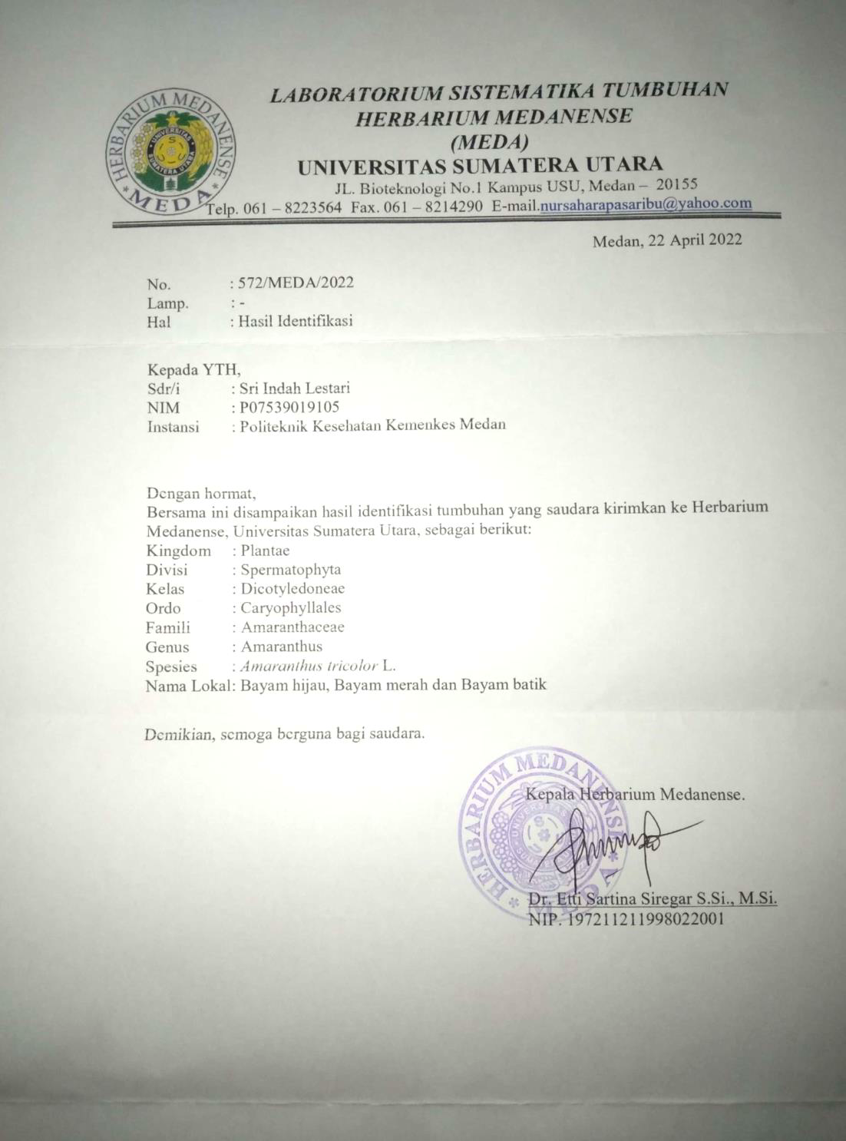

30

LAMPIRAN 4

Surat Izin Laboratorium Kimia Farmasi

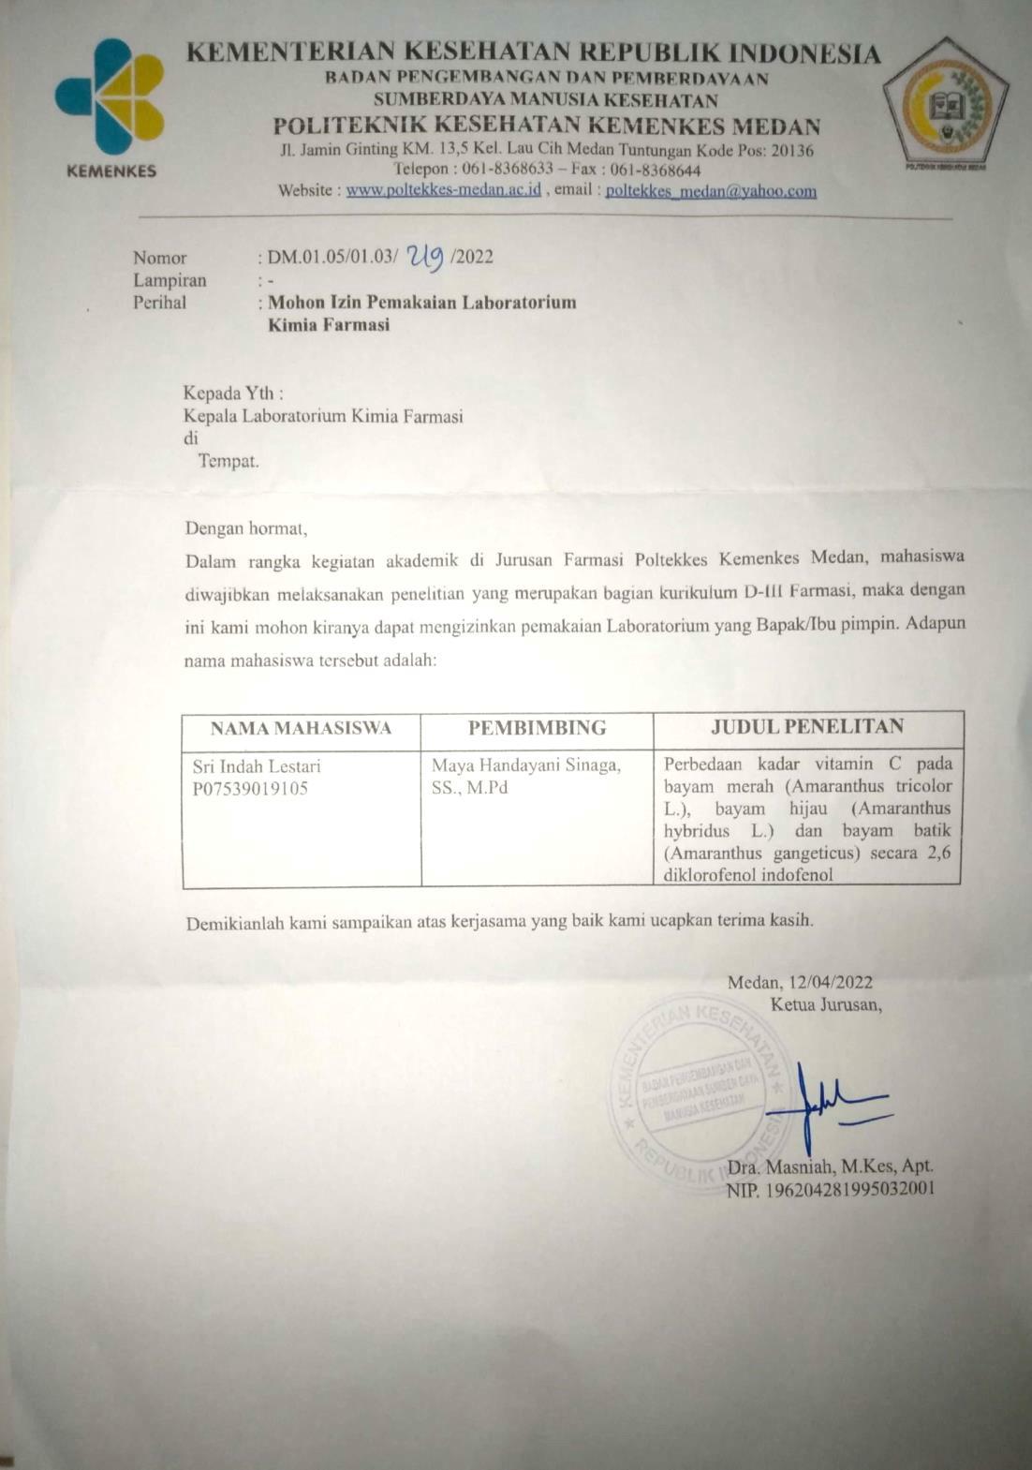

31

LAMPIRAN 5

Surat Izin Laboratorium Kimia Dasar

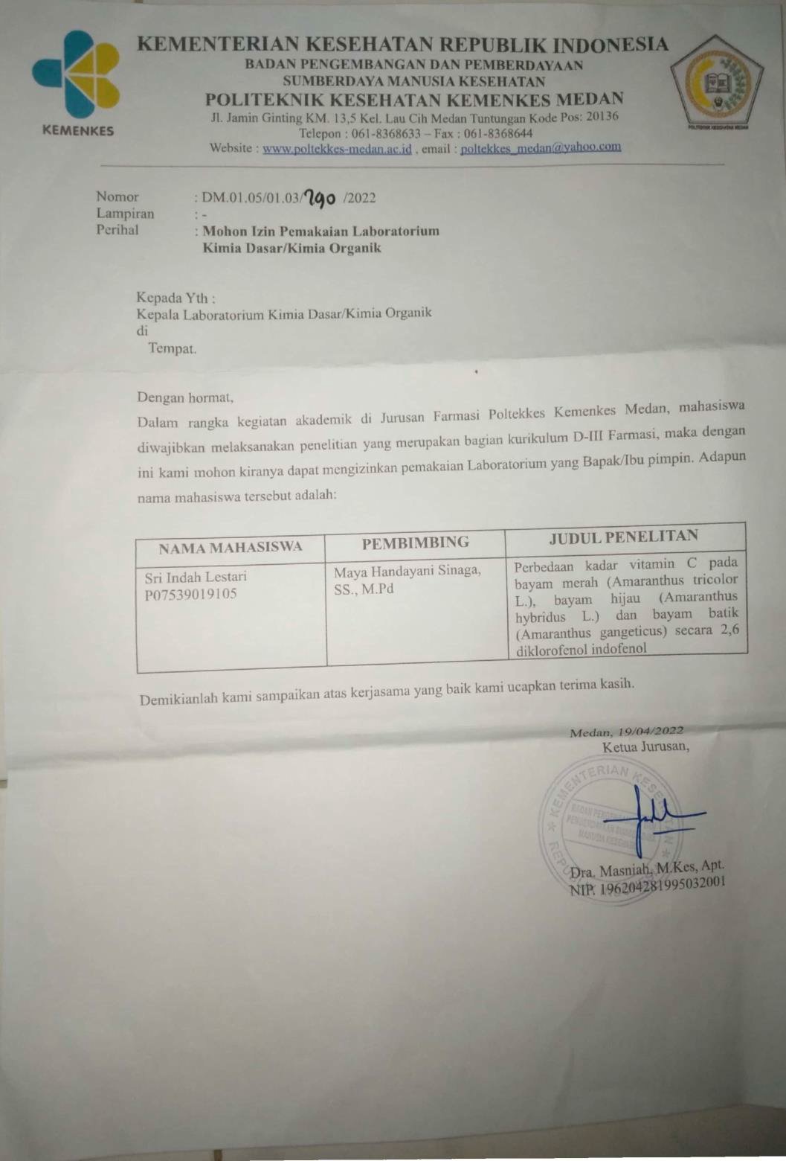

32

LAMPIRAN 6

Surat Bebas Pemakaian Laboratorium

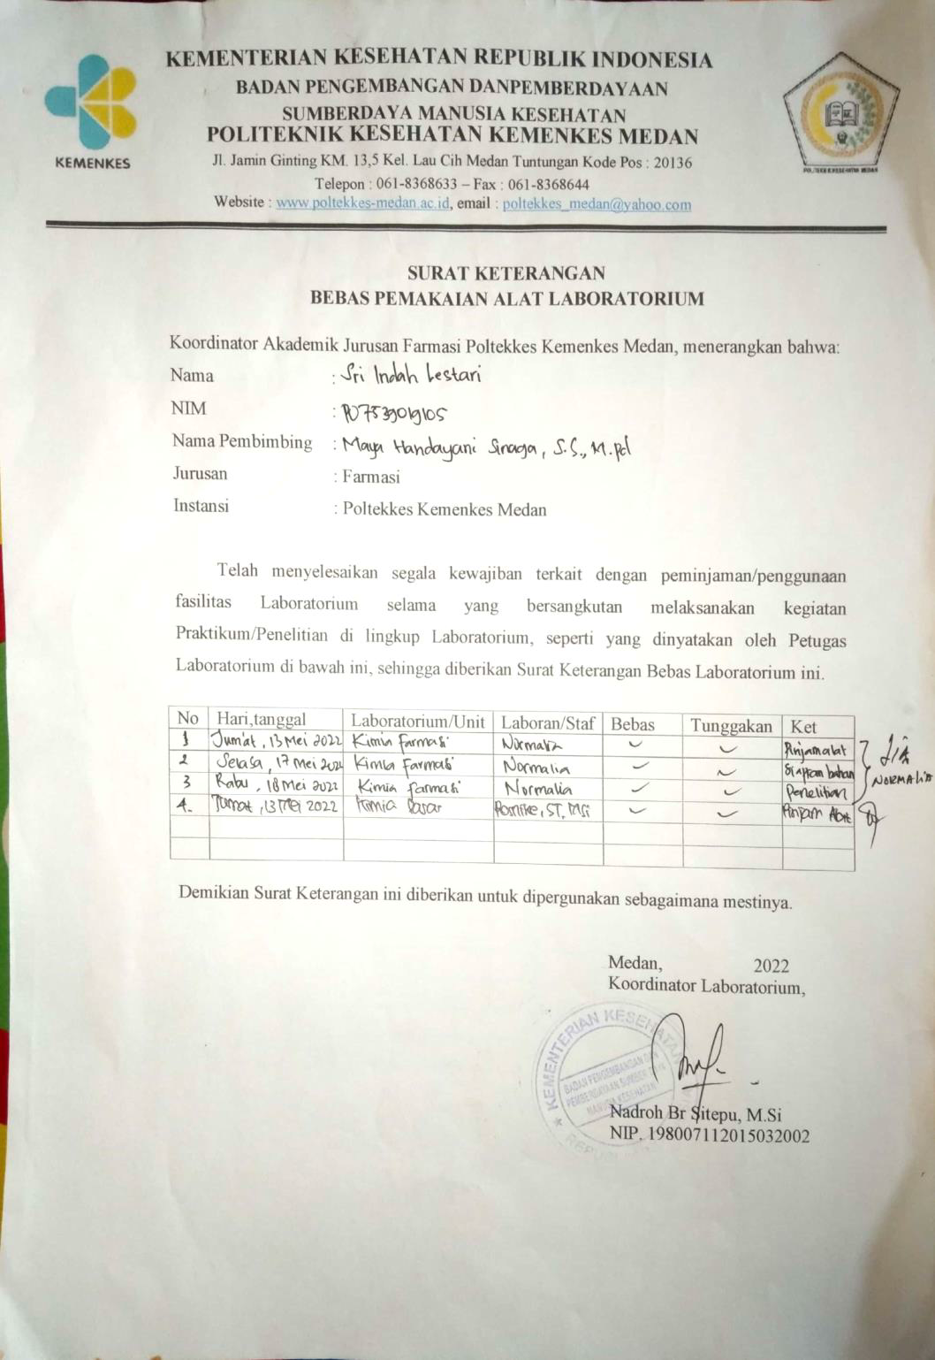

33

LAMPIRAN 7

Surat Ethical Clearence

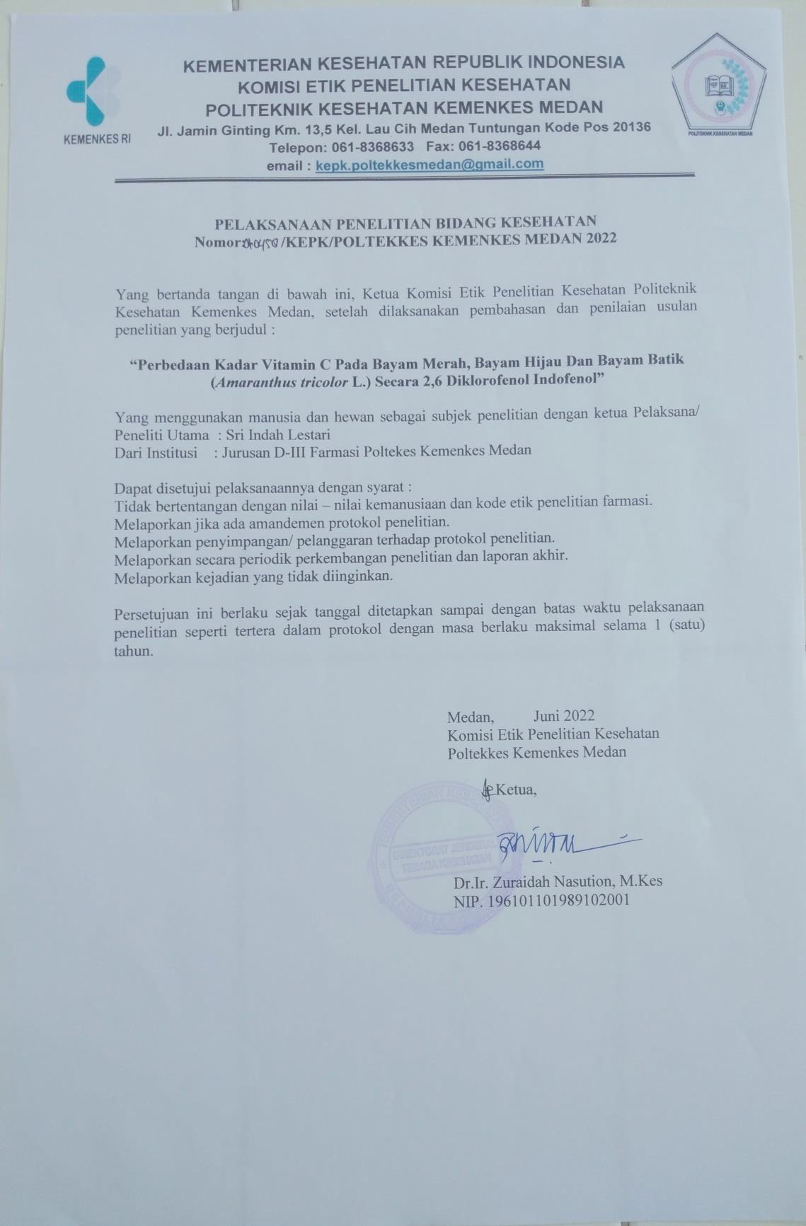

34

LAMPIRAN 6

DOKUMENTASI PENELITIAN

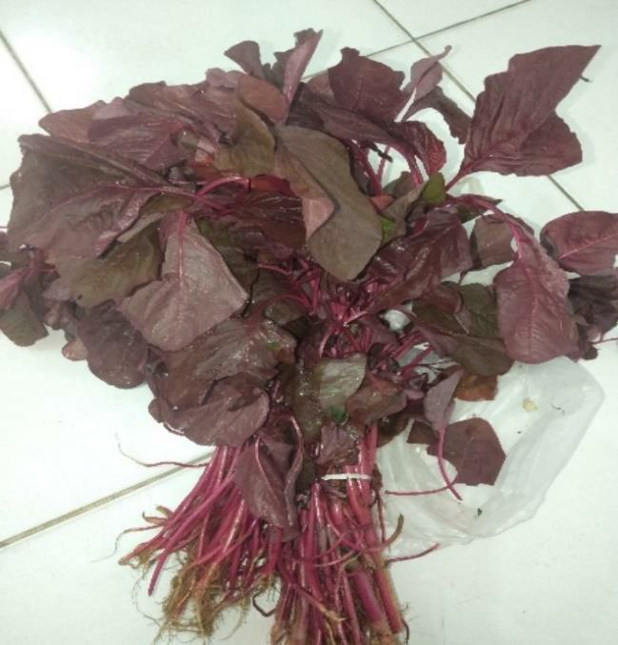

Gambar 1. Sampel Bayam merah
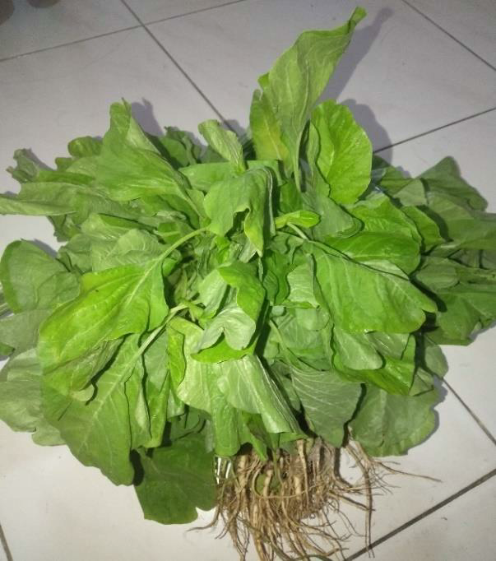
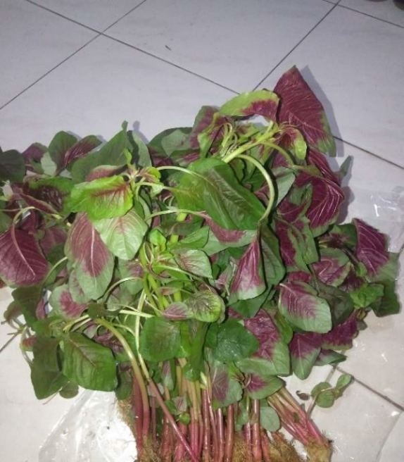

Gambar 2. Sampel Bayam Hijau Gambar 3. Sampel Bayam Batik

35

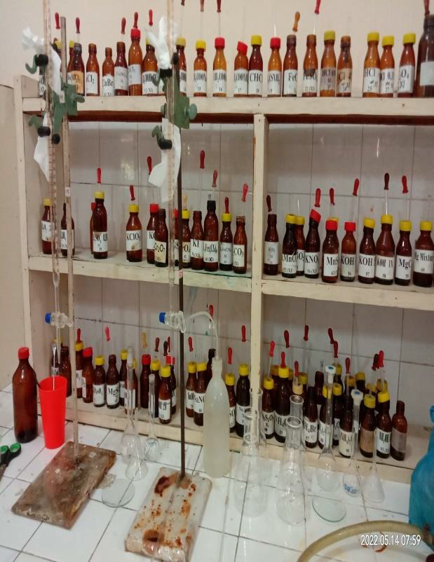
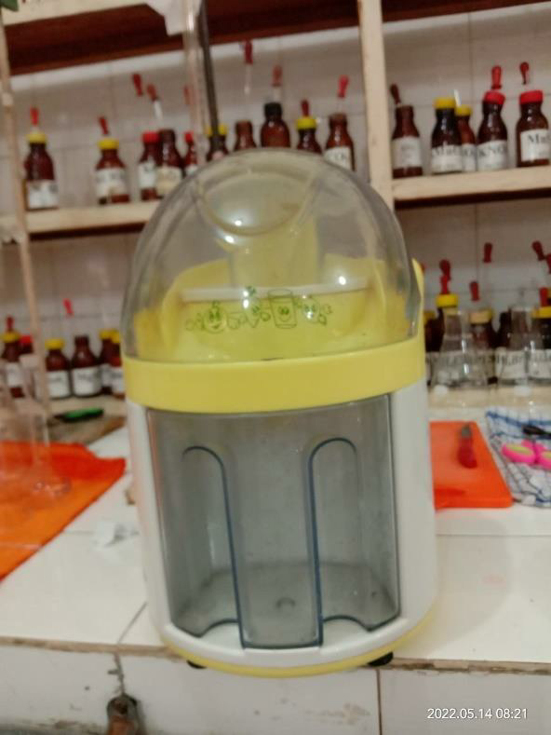

Gambar 4. Alat

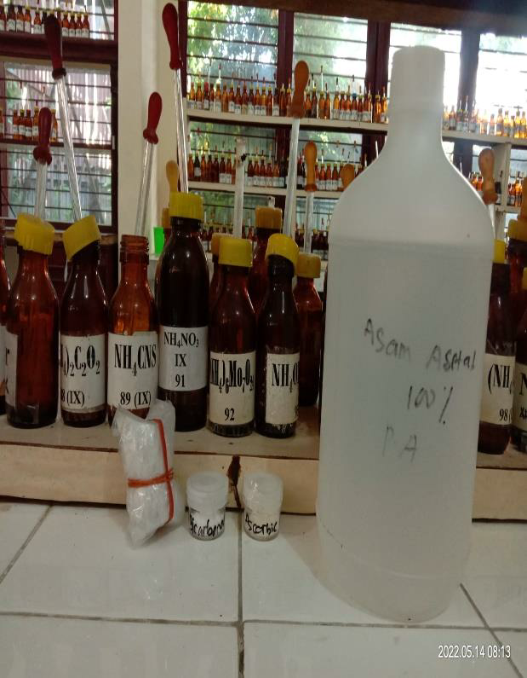
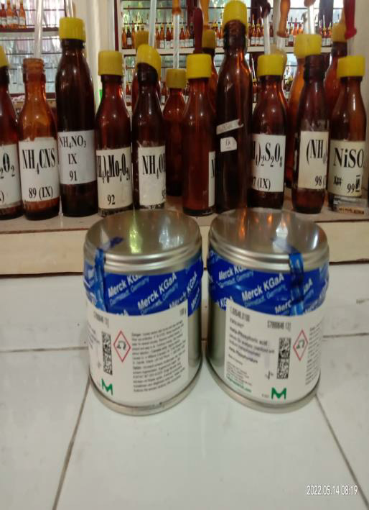

Gambar 5. Bahan

36

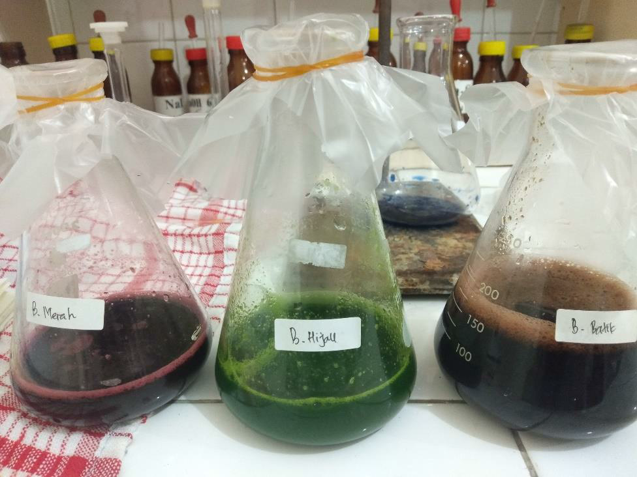

Gambar 6. Sampel Setelah di Juicer

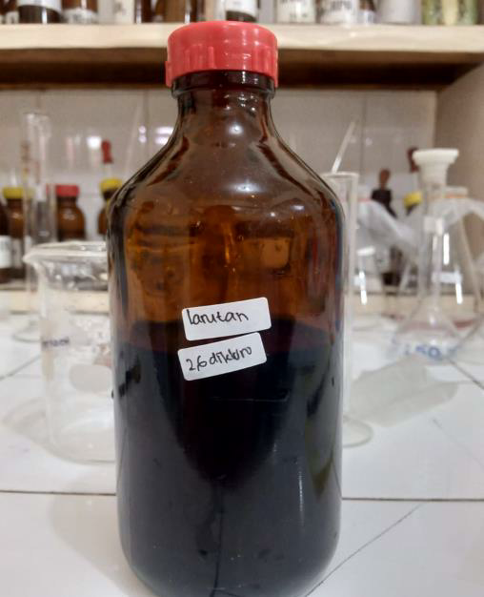
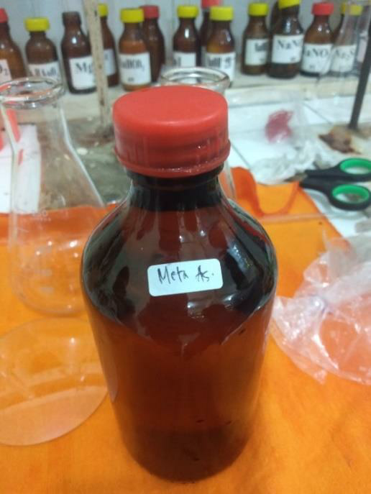

Gambar 7. Larutan 2,6 Diklorofenol Gambar 8. Larutan Asam
Indofenol Metafosfat Asetat

37

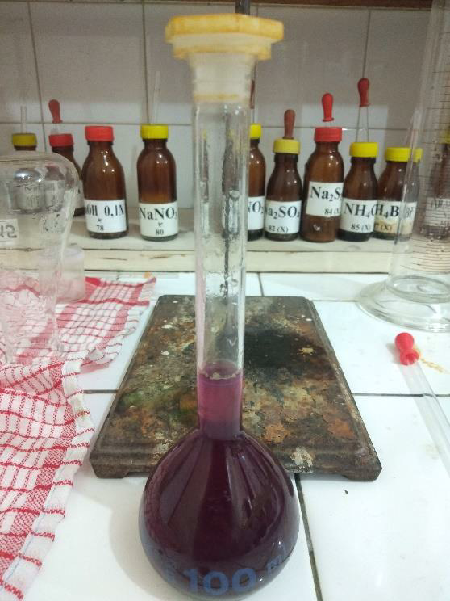

Gambar 9. Pengenceran Sampel Bayam Merah

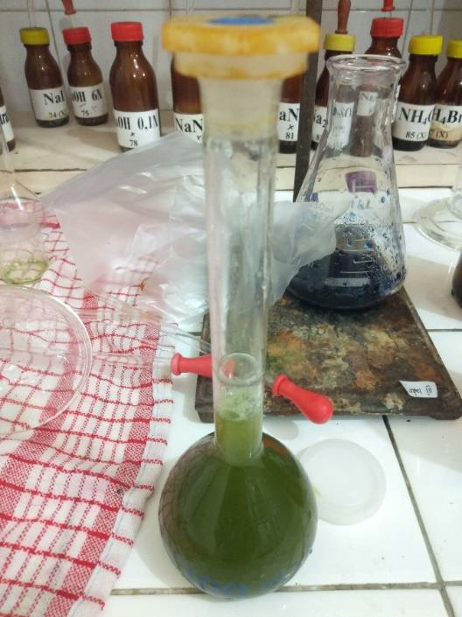
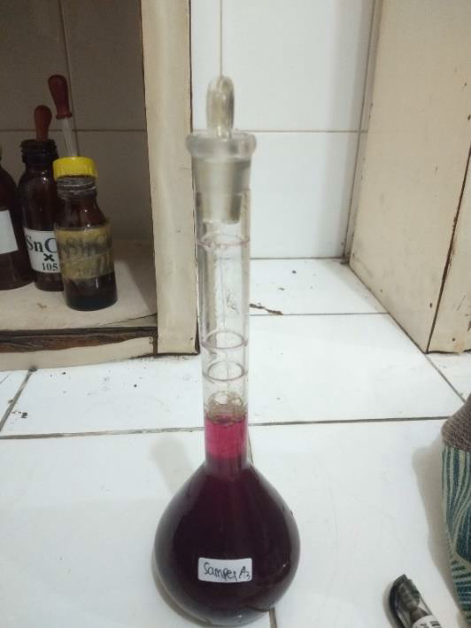

Gambar 10. Pengenceran Sampel Gambar 11. Pengenceran Sampel Bayam Merah Bayam Batik

38

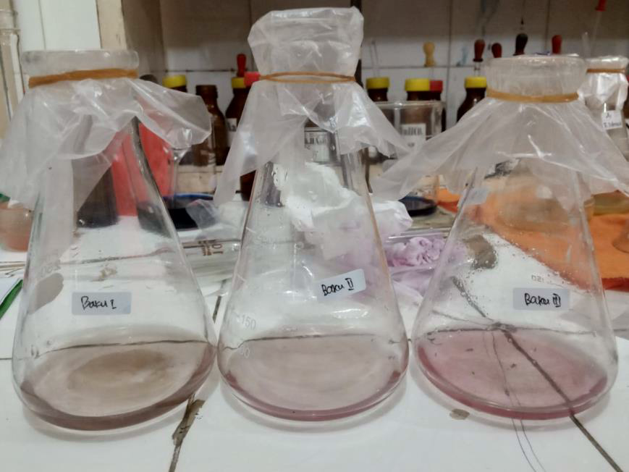

Gambar 12. Larutan Baku Setelah Titrasi

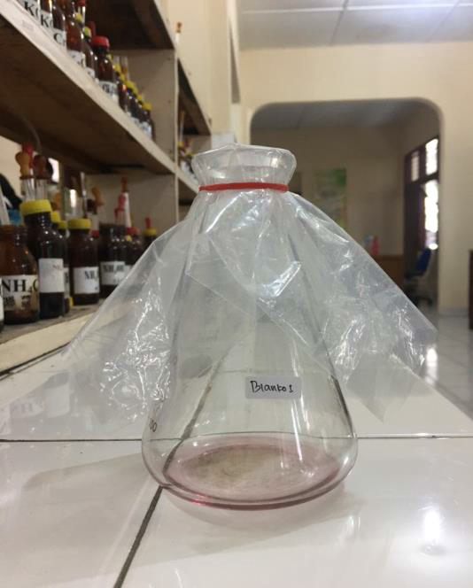
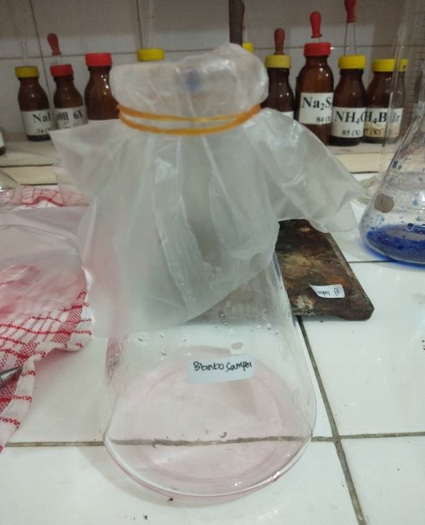

Gambar 13. Titrasi Blanko Baku Gambar 14. Titrasi Blanko Sampel

39

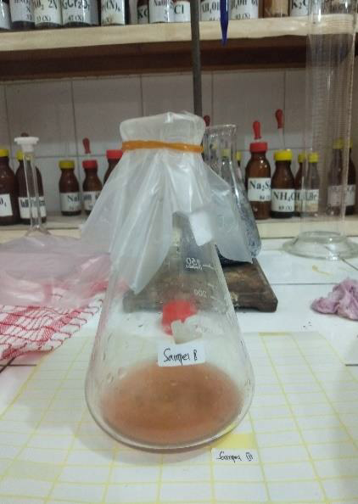
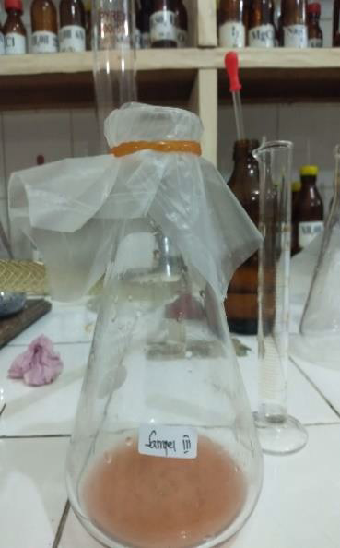
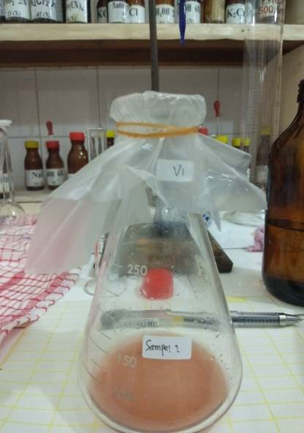

Gambar 15. Sampel A1 (Bayam Merah) Sebelum Titrasi

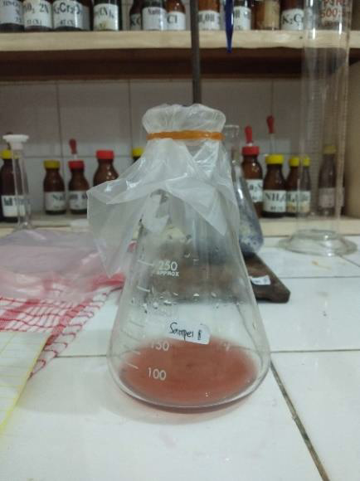
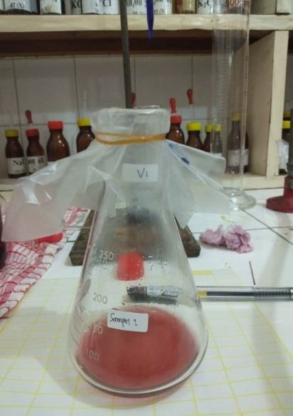
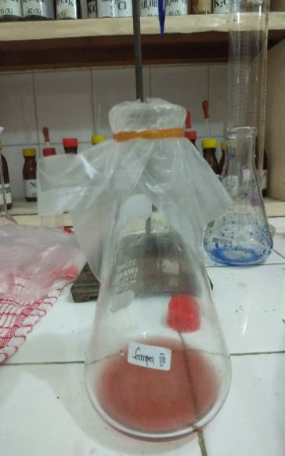

Gambar 16. Sampel A1 (Bayam Merah) Sesudah Titrasi

40

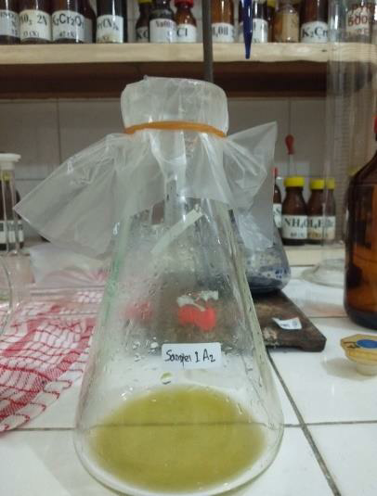
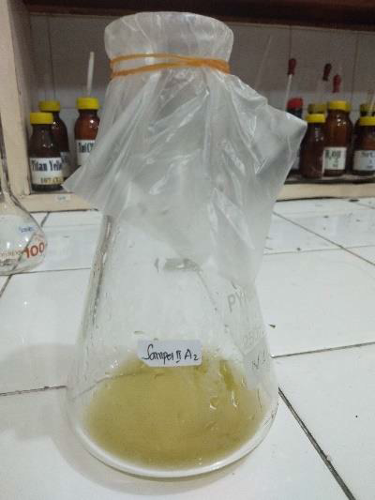
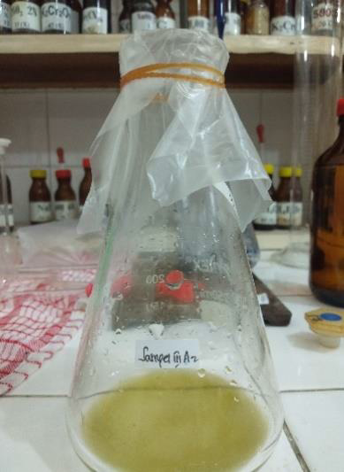

Gambar 17. Sampel A2 (Bayam Hijau) Sebelum Titrasi

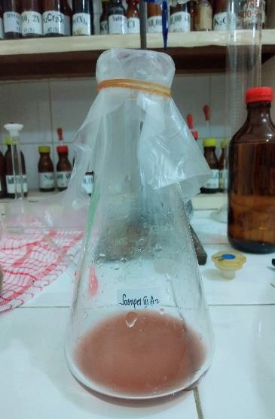
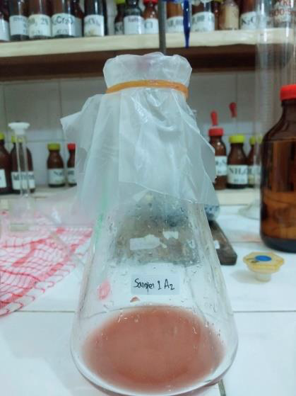
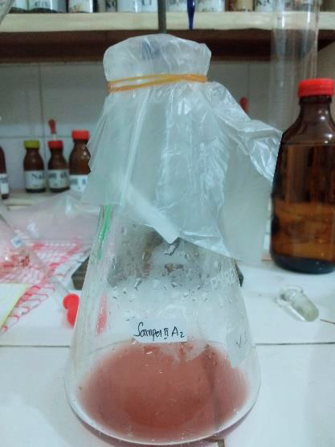

Gambar 18. Sampel A2 (Bayam Hijau) Sesudah Titrasi

41

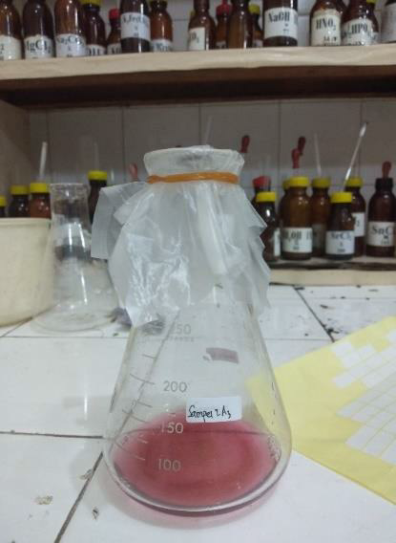
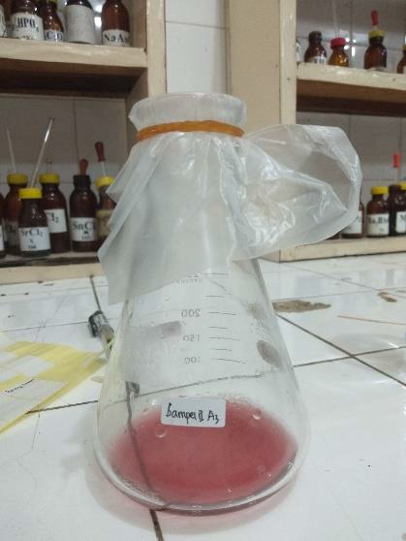
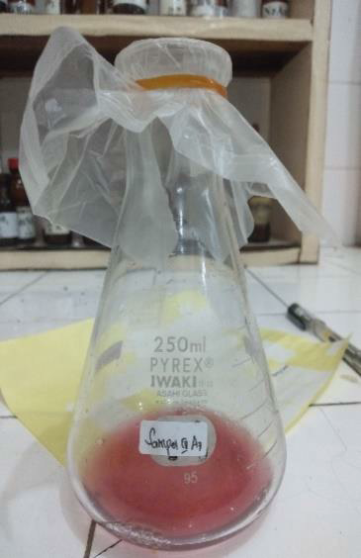

Gambar 19. Sampel A3 (Bayam Batik) Sebelum Titrasi

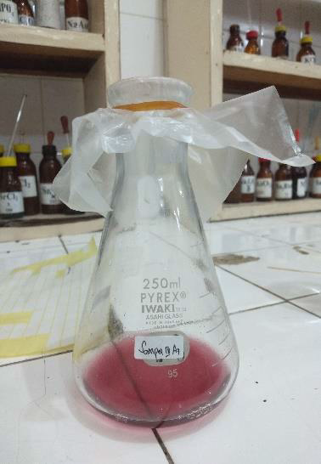
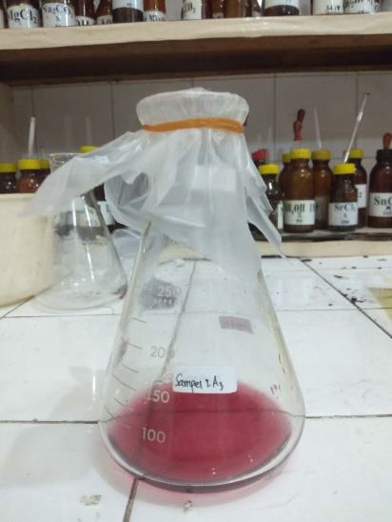
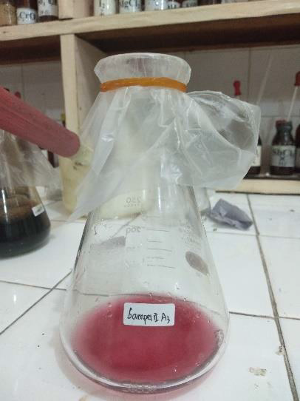

Gambar 20. Sampel A3 (Bayam Batik) Sesudah Titrasi

42

LAMPIRAN 9

Kartu Pertemuan Bimbingan KTI

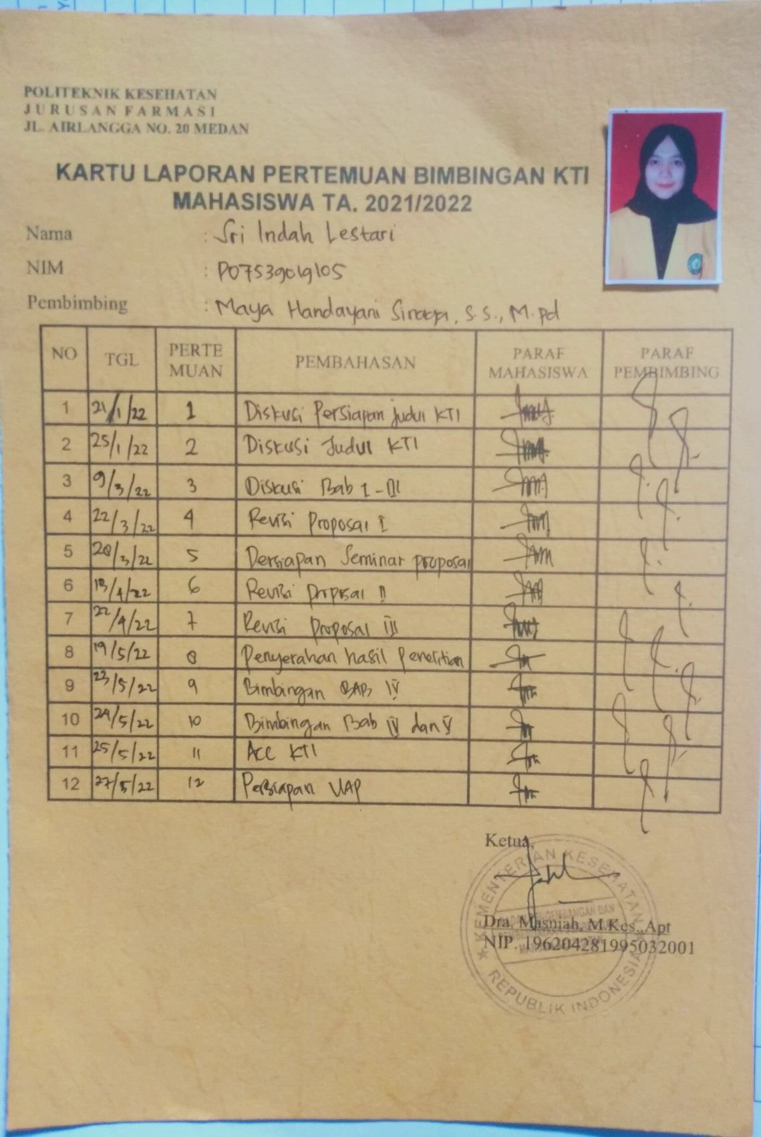

43

